**北京市东城区第二中学2023-2024学年高二下学期段考生物试题**

学校:___________姓名：___________班级：___________考号：___________

**一、单选题**

1．研究者发现胰腺癌细胞在葡萄糖不足时，能利用胞内的尿苷磷酸化酶将尿苷分解为尿嘧啶和核糖两部分，尿嘧啶经代谢过程转化为丙酮酸。以下推理不正确的是（　　）

A．尿苷的元素组成是C、H、O、N、P

B．尿苷可用于合成尿嘧啶核糖核苷酸

C．尿苷可能来自胞内RNA的分解代谢

D．尿苷可作为胰腺癌细胞的能源物质

【答案】A

【分析】尿嘧啶核糖核苷酸是合成RNA的原料，胸腺嘧啶脱氧核苷酸是合成DNA的原料。

【详解】A、胞内的尿苷磷酸化酶将尿苷分解为尿嘧啶和核糖两部分，核糖中含有C、H、O，尿嘧啶中含有N，可知尿苷不含P元素，A错误；

B、尿苷分解为尿嘧啶和核糖两部分，所以尿苷可用于合成尿嘧啶核糖核苷酸，B正确；

C、尿苷中含有尿嘧啶，故尿苷可能来自胞内RNA的分解代谢，C正确；

D、胞内的尿苷磷酸化酶将尿苷分解为尿嘧啶和核糖两部分，尿嘧啶经代谢过程转化为丙酮酸，丙酮酸可参与有氧呼吸的第二阶段，或无氧呼吸的第二阶段，故尿苷可作为胰腺癌细胞的能源物质，D正确。

故选A。

2．以下关于T2噬菌体和大肠杆菌说法正确的是（　　）

A．二者都含磷脂、蛋白质和DNA

B．T2噬菌体在大肠杆菌内分裂增殖

C．子代噬菌体的成分全部来自大肠杆菌

D．T2噬菌体不是独立的生命系统

【答案】D

【分析】T2噬菌体是一种专门寄生在大肠杆菌体内的病毒，它的头部和尾部的外壳都是由蛋白质构成的，头部含有DNA。T2噬菌体侵染大肠杆菌后，就会在自身遗传物质的作用下，利用大肠杆菌体内的物质来合成自身的组成成分，进行大量增殖。当噬菌体增殖到一定数量后，大肠杆菌裂解，释放出大量的噬菌体。

【详解】A、T2噬菌体是病毒，没有细胞结构，因此不含有磷脂，大肠杆菌是原核生物，含有磷脂、蛋白质和DNA，A错误；

B、T2噬菌体在大肠杆菌内利用宿主细胞的原料可以合成子代病毒，将宿主细胞裂解后释放出子代病毒，其不分裂，B错误；

C、合成子代噬菌体的原料来自大肠杆菌，但是子代噬菌体的遗传物质来自于亲代噬菌体，C错误；

D、T2噬菌体是病毒，必须寄生在活细胞才能完成增殖，因此其不是独立的生命系统，D正确。

故选D。

3．幽门螺旋杆菌（简称Hp）主要寄生于人体胃中，是引起很多消化道疾病的首要致病细菌。体检时可通过13C尿素呼气试验来检测Hp感染情况。受试者口服13C标记的尿素胶囊后，尿素可被Hp产生的脲酶催化分解为NH3和13CO2。定时收集受试者吹出的气体并测定其中是否含有13CO2，以下叙述正确的是（    ）

A．Hp的遗传物质可能是DNA也可能是RNA

B．脲酶由Hp细胞中附着在内质网上的核糖体合成

C．Hp具有以磷脂双分子层为基本支架的细胞膜

D．感染者呼出的13CO2是由人体细胞呼吸产生

【答案】C

【分析】幽门螺旋杆菌为原核生物，没有细胞核和复杂的细胞器，只有核糖体一种细胞器，遗传物质为DNA，幽门螺旋杆菌能产生脲酶，可将受试者口服的13C标记的尿素分解为NH3和13CO2。

【详解】A、Hp为原核生物，其遗传物质是DNA，A错误；

B、Hp为原核生物，不含内质网这种细胞器，B错误；

C、所有生物膜均是以磷脂双分子层作为基本支架，Hp具有细胞结构，其细胞膜也是以磷脂双分子层作为基本支架，C正确；

D、根据题意“幽门螺旋杆菌能产生脲酶，可将受试者口服的13C标记的尿素分解为NH3和13CO2”可知，感染者呼出的13CO2不是由人体细胞呼吸产生，D错误。

故选C。

4．如图为动物细胞内某些物质运输方式模式图，下列说法正确的是（　　）

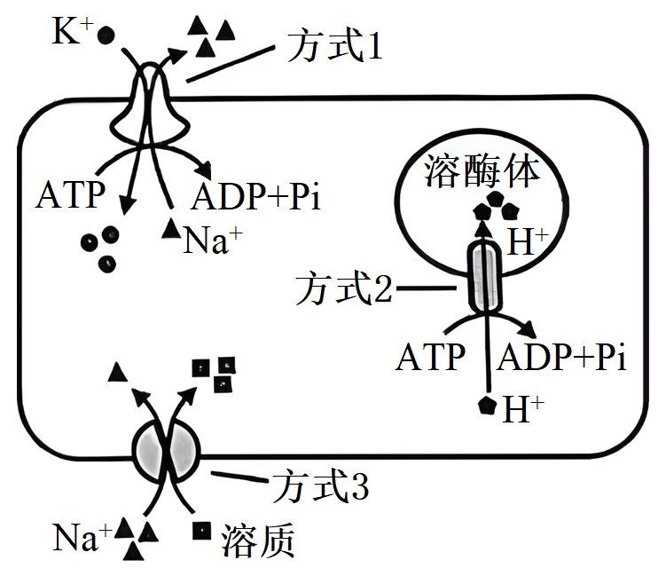

A．方式1所示转运不具有特异性

B．溶酶体内pH高于细胞质基质

C．方式3转运溶质属于主动运输

D．三种运输方式体现膜的流动性

【答案】C

【分析】自由扩散的方向是从高浓度向低浓度，不需转运蛋白协助，不消耗细胞产生的能量；协助扩散的方向是从高浓度向低浓度，需要转运蛋白协助，不需要消耗细胞产生的能量；主动运输的方向是从低浓度向高浓度，需要转运蛋白协助，消耗细胞产生的能量。

【详解】A、方式1所示转运为需要载体蛋白的主动运输，具有特异性，A错误；

B、图中H+进入溶酶体需要消耗能量，属于主动运输，从低浓度到高浓度，因此推测溶酶体内H+浓度高，即溶酶体内pH低于细胞质基质，B错误；

C、Na+进入细胞是高浓度到低浓度，浓度差势能为溶质进入细胞提供能量，因此溶质进入细胞的方式是间接消耗ATP的主动运输，C正确；

D、三种运输方式体现膜的选择透过性，D错误。

故选C。

5．GLUT4是骨骼肌细胞膜上的葡萄糖转运蛋白。研究者测定了5名志愿者进行6周骑行运动训练前后骨骼肌中GLUT4的含量（如图）。由此可知，训练使骨骼肌细胞可能发生的变化是（    ）

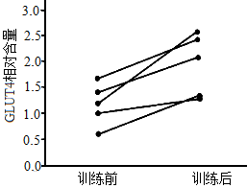

A．合成的GLUT4增多

B．消耗的葡萄糖减少

C．分泌到细胞外的GLUT4增多

D．GLUT4基因的数量增多

【答案】A

【详解】A、由题图可知，与训练前相比，训练后骨骼肌中GLUT4的相对含量增加，说明训练使骨骼肌细胞合成的GLUT4增多，A正确；

B、训练后骨骼肌中GLUT4的含量增加，又因为GLUT4是骨骼肌细胞膜上的葡萄糖转运蛋白，因此训练可促进骨骼肌细胞对葡萄糖的吸收和利用，B错误；

C、由于GLUT4是骨骼肌细胞膜上的蛋白质，因此训练后转移到细胞膜上的GLUT4增加，C错误；

D、训练可促进GLUT4基因的表达，但无法改变GLUT4基因的数量，D错误。

故选A。

6．牛奶中的某种β-酪蛋白存在A1、 A2两种不同类型，二者氨基酸序列上的差异及消化产物如图所示。研究发现，BCM-7会引起部分饮用者出现腹泻等肠胃不适反应。标注“A2奶”的乳品在国内外市场受到越来越多消费者的青睐。下列相关分析不正确的是

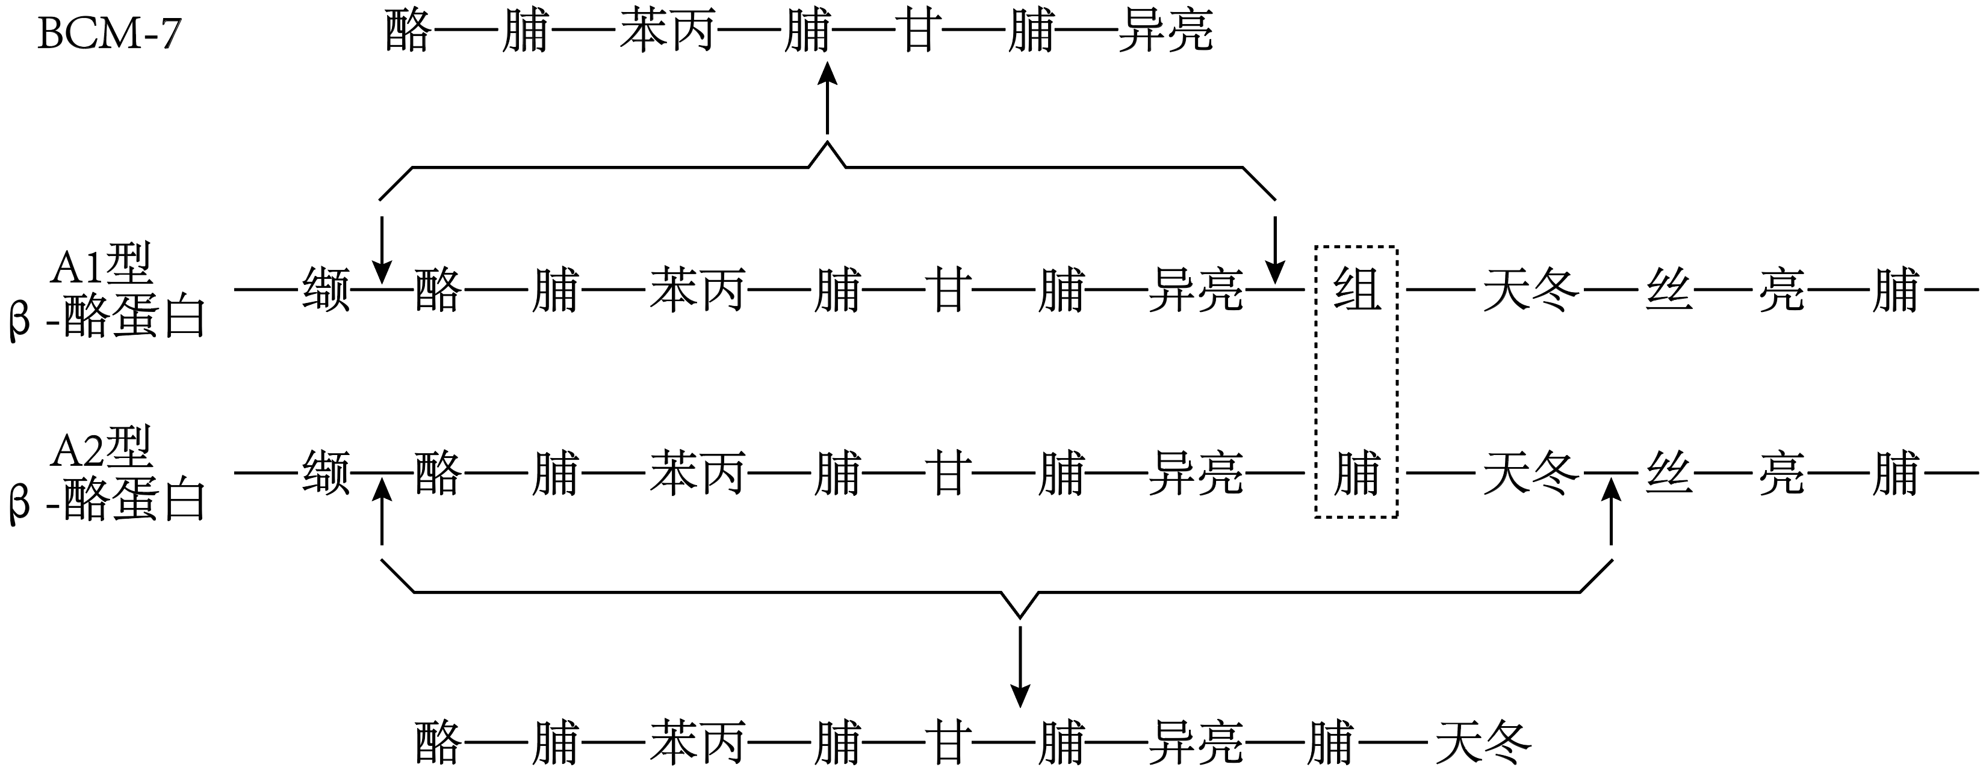

A．A1 型β-酪蛋白消化生成BCM-7的过程涉及肽键的断裂

B．A1、A2两种酪蛋白氨基酸序列的差异很可能是由基因突变引起的

C．消化酶能识别特定氨基酸序列并催化特定位点断裂体现了酶的专一性

D．“A2奶”不含A1型β-酪蛋白因而对所有人群均具有更高的营养价值

【答案】D

【详解】据图可知，A1 型β-酪蛋白消化生成BCM-7 的过程是由长的多肽变成短的多肽的过程，所以涉及肽键的断裂，A项正确；A1、A2两种酪蛋白氨基酸序列只有一个位置上的氨基酸种类差异，可推知这种差异很可能是由基因突变引起的，B项正确；消化酶能识别特定氨基酸序列并催化特定位点断裂体现了酶的专一性，C项正确；“A2奶”不含A1型β-酪蛋白，因而其消化产物没有BCM-7，不会引起部分饮用者出现腹泻等肠胃不适反应，所以对所有人群均适用，受到越来越多消费者的青睐，D项错误。

【点睛】本题牛奶中两种不同类型的蛋白质为载体，考查了蛋白质的结构、基因突变、酶的特性的相关知识。解题的关键是从题干和题图中获取有用信息，再结合题意梳理相关知识点。

7．下列有关生物实验试剂以及现象的描述，正确的是（　　）

A．二苯胺试剂鉴定DNA结果呈紫色

B．苏丹Ⅲ染液可将蛋白质染成橘黄色

C．甲紫染色可观察根尖细胞染色体的状态

D．用黑藻观察细胞质流动需对叶绿体染色

【答案】C

【分析】DNA在不同浓度的NaCl溶液中溶解度不同，它能溶于2 mol/L 的NaCl溶液。在一定温度下，DNA遇二苯胺试剂会呈现蓝色，因此二苯胺试剂可以作为鉴定DNA的试剂。

【详解】A、二苯胺试剂鉴定DNA结果呈蓝色，A错误；

B、苏丹Ⅲ染液可将脂肪染成橘黄色，B错误；

C、染色体容易被碱性染料甲紫溶液着色，因此，甲紫染色可观察根尖细胞染色体的状态，C正确；

D、黑藻叶片薄而小，细胞有叶绿体，因此不需要染色就可观察细胞质流动，D错误。

故选C。

8．小鼠受到社交挫败刺激后，通过下图所示的调节过程改变睡眠时间及激素分泌，从而在一定程度上缓解焦虑。下列分析不正确的是（    ）

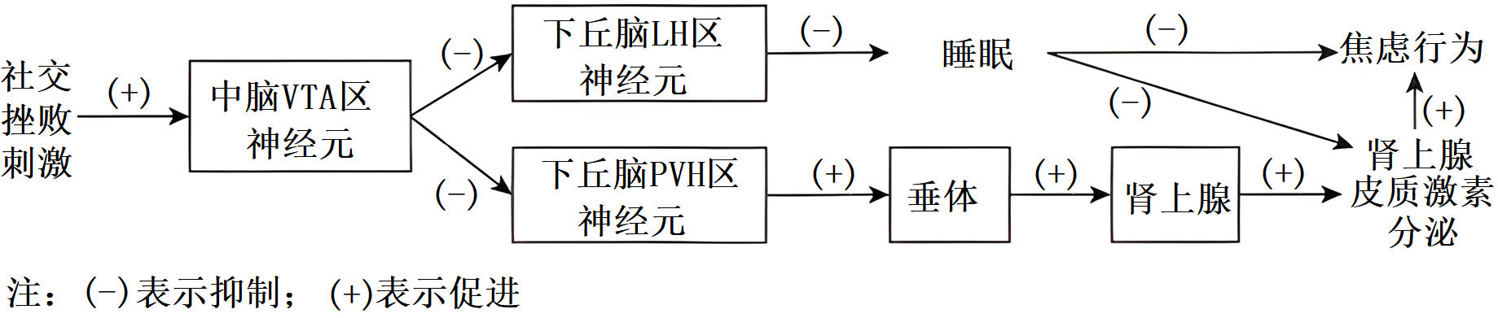

A．若LH区神经元异常兴奋，会导致睡眠时间缩短

B．人为抑制VTA区神经元活性，可能导致小鼠焦虑行为无法得到缓解

C．VTA区神经元通过垂体分泌的促肾上腺激素使肾上腺皮质激素分泌增加

D．应对社交挫败刺激的调节过程中，下丘脑存在效应器

【答案】C

【分析】由图可知，VTA区神经元抑制PVH区神经元和LH区兴奋，LH区神经元兴奋，会抑制睡眠，导致睡眠时间缩短，PVH区神经元通过垂体分泌的促肾上腺激素使肾上腺皮质激素分泌增加，但VTA区神经元会抑制该神经元。

【详解】A、据图分析，若LH区神经元异常兴奋，会抑制睡眠，导致睡眠时间缩短，A正确；

B、人为抑制VTA区神经元活性，PVH区神经元和LH区神经元兴奋，会使肾上腺皮质激素分泌增加以及睡眠时间缩短，可能导致小鼠焦虑行为无法得到缓解，B正确；

C、由图可知，PVH区神经元通过垂体分泌的促肾上腺皮质激素使肾上腺皮质激素分泌增加，但VTA区神经元会抑制该神经元，C错误；

D、应对社交挫败刺激的调节过程中，VTA区神经元抑制下丘脑PVH区神经元合成促肾上腺皮质激素释放激素，该神经调节过程中下丘脑存在效应器，D正确。

故选C。

9．B7是细胞表面一种黏附分子，肿瘤细胞表面缺乏B7分子。科研人员将B7基因导入肿瘤细胞，发现细胞毒性T细胞对肿瘤细胞的杀伤力显著增强。下列相关叙述，正确的是（    ）

A．机体主要通过非特异性免疫清除体内的肿瘤细胞

B．肿瘤细胞表面缺乏B7分子是其逃逸免疫监视的一种途径

C．细胞毒性T细胞识别并裂解靶细胞的过程与B7分子无关

D．过量表达移植器官的B7分子有利于减弱排异反应

【答案】B

【分析】当病原体进入细胞内部，就要靠T细胞直接接触靶细胞来“作战”，这种方式称为细胞免疫。细胞免疫的基本过程：（1）被病原体(如病毒)感染的宿主细胞(靶细胞)膜表面的某些分子发生变化，细胞毒性T细胞识别变化的信号。（2）细胞毒性T细胞分裂并分化，形成新的细胞毒性T细胞和记忆T细胞。细胞因子能加速这一过程。（3）新形成的细胞毒性T细胞在体液中循环，它们可以识别并接触、裂解被同样病原体感染的靶细胞。（4）靶细胞裂解、死亡后，病原体暴露巨噬细胞 出来，抗体可以与之结合;或被其他细胞吞噬掉。

【详解】A、机体主要通过细胞免疫清除体内的肿瘤细胞，细胞免疫属于特异性免疫，A错误；

BC、由“将B7基因导入肿瘤细胞，发现细胞毒性T细胞对肿瘤细胞的杀伤力显著增强”可知，细胞毒性T细胞识别并裂解靶细胞的过程与B7分子有关，肿瘤细胞表面缺乏B7分子是其逃逸免疫监视的一种途径，B正确，C错误；

D、由于细胞毒性T细胞识别并裂解靶细胞的过程与B7分子有关，移植器官的B7分子过量表达，会增强免疫排斥反应，D错误。

故选B。

10．通过微电极测定细胞的膜电位，如图所示，PSP1和PSP2分别表示突触a和突触b的后膜电位。下列叙述错误的是（　　）

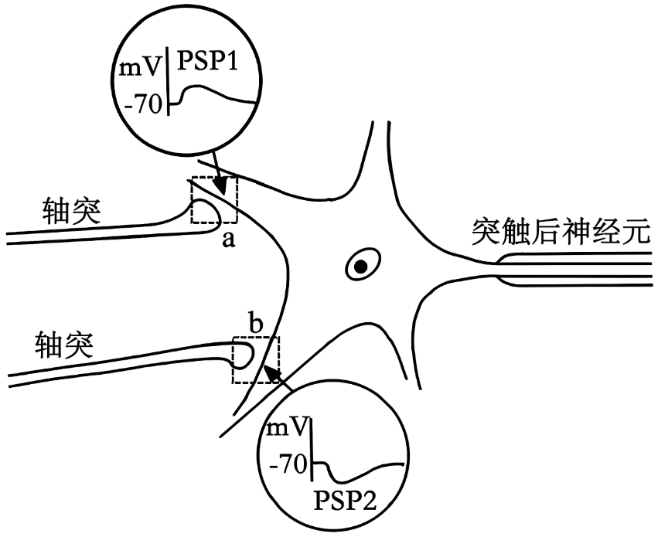

A．突触a前膜释放的递质与后膜上的受体形成递质—受体复合物

B．突触b前膜释放的递质使突触后膜对离子的通透性减小

C．Na+内流会形成PSP1，Cl-内流会形成PSP2

D．PSP1和PSP2共同影响突触后神经元动作电位的产生

【答案】B

【分析】兴奋在神经元之间需要通过突触结构进行传递，突触包括突触前膜、突触间隙、突触后膜，其具体的传递过程为：兴奋以电流的形式传导到轴突末梢时，突触小泡释放递质（化学信号)，递质作用于突触后膜，引起突触后膜产生膜电位（电信号)，从而将兴奋传递到下一个神经元。

【详解】A、突触a前膜释放的递质与后膜上的受体结合形成递质—受体复合物，A正确；

B、神经递质是神经元之间传递信息的物质，突触b前膜释放的递质，使突触b后膜通透性增大，B错误；

CD、图中PSP1中膜电位增大，可能是Na+等阳离子内流形成的，PSP2中膜电位减小，可能是Cl-内流形成的，共同影响突触后神经元动作电位的产生，CD正确。

故选B。

11．一氧化氮（NO）引发IAA17蛋白的亚硝基化修饰，修饰后的IAA17蛋白与生长素受体结合受到抑制，而不易被降解，阻碍生长素信号转导。下列叙述不正确的是（　　）

A．生长素是植物体内产生的一种微量有机物

B．NO可能抑制植物细胞的伸长生长

C．亚硝基化修饰导致IAA17蛋白的氨基酸数目改变

D．亚硝基化修饰可能改变了IAA17蛋白的空间结构

【答案】C

【分析】生长素作用特点：低浓度促进生长，高浓度抑制生长。在植物体内，生长素在细胞水平上起着促进细胞伸长生长、诱导细胞分化等作用；在器官水平上则影响器官的生长、发育，如促进侧根和不定根发生，影响花、叶和果实发育等。

【详解】A、生长素是植物体内产生的一种微量有机物，起到调节作用，A正确；

B、生长素能促进植物细胞的伸长生长，一氧化氮（NO）引发IAA17蛋白的亚硝基化修饰，修饰后的IAA17蛋白与生长素受体结合受到抑制，而不易被降解，阻碍生长素信号转导，故NO可能抑制植物细胞的伸长生长，B正确；

C、一氧化氮（NO）引发IAA17蛋白的亚硝基化修饰，未改变基因的碱基序列，故亚硝基化修没有改变导致IAA17蛋白的氨基酸数目，C错误；

D、结构决定功能，由于修饰后的IAA17蛋白与生长素受体结合受到抑制，推测亚硝基化修饰可能改变了IAA17蛋白的空间结构，D正确。

故选C。

12．下图为赤霉素（GA）通过GAI调节拟南芥生命活动的实验研究，下列分析错误的是（　　）

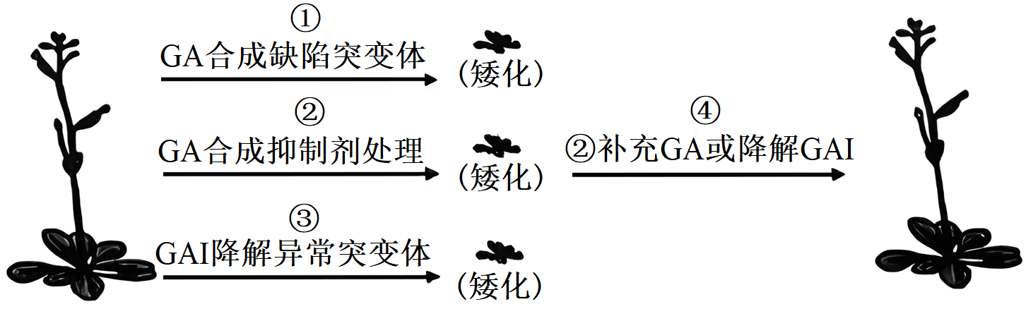

A．①、②组结果说明GA能促进茎的伸长

B．③组结果说明GAI能够促进茎的伸长

C．④组结果说明GA可能促进GAI降解

D．③组补充GA后仍应表现为矮化性状

【答案】B

【分析】赤霉素：合成部位：幼芽、幼根和未成熟的种子等幼嫩部分；主要生理功能：促进细胞的伸长，解除种子、块茎的休眠并促进萌发的作用。

【详解】A、①组是GA合成缺陷突变体，自身不能合成GA，结果植株是矮化的，②组是GA合成抑制剂处理，也不能合成GA，结果植株也是矮化的，这说明没有GA植株是矮化的，也说明GA能促进茎的伸长，A正确；

B、③组是GAI降解异常突变体，植株内GAI不能降解，结果植株是矮化的，这说明GAI能够抑制茎的伸长，B错误；

C、④组是在②组基础上补充GA或降解GAI,结果植株又重新长高了，这说明GA可以促进植株茎伸长，且GA可能是通过调节GAI降解来促进植株茎伸长，C正确；

D、③组是GAI降解异常突变体，根据④组结果分析知GA可能是通过调节GAI降解来促进植株茎伸长，所以若补充GA后③组仍应表现为矮化性状，D正确。

故选B。

13．脱落酸（ABA）和赤霉素（GA）在种子萌发中起重要作用。用35S-甲硫氨酸“饲喂”不同激素处理的大麦种子，提取蛋白质进行电泳，结果如右图。下列说法错误的是

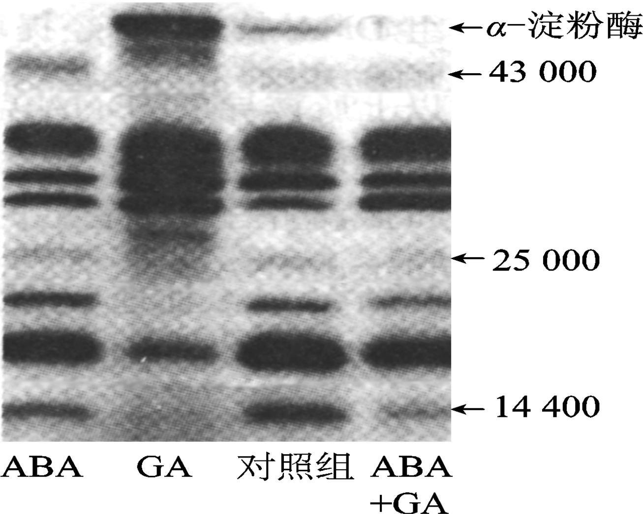

A．在图中所示的蛋白质中，α-淀粉酶分子最大

B．35S-甲硫氨酸是合成淀粉酶等蛋白质的原料

C．ABA能拮抗GA诱导的α-淀粉酶合成

D．GA通过抑制某些蛋白质合成抑制萌发

【答案】D

【分析】电泳是利用带电分子或离子所带电荷或分子量不同，在电场中移动距离（或速度）不同而分离的方法。如不同质量的蛋白质，因分子质量差异，在电场中移动距离不同，从而使不同的蛋白质分离位于不同水平的电泳带。

【详解】观察图像可知，电泳带越往上，分子质量越大，α-淀粉酶分子在最上方，说明其分子量最大，故A正确；淀粉酶等蛋白质是由氨基酸脱水缩合而成，因此35S-甲硫氨酸是合成淀粉酶等蛋白质的原料，B正确；对照组中有少量α-淀粉酶，加入GA后产生大量α-淀粉酶，而加入ABA后基本不含α-淀粉酶，并且ABA+GA时α-淀粉酶很少，由此可以确定ABA能拮抗GA诱导的α-淀粉酶合成，C正确；结合赤霉素的生理作用（可促进种子萌发）以及电泳图解可知，GA通过促进α-淀粉酶的合成从而促进种子的萌发，D错误。

【点睛】本题结合电泳图考查其他植物激素的相关内容，要求学生能够分析电泳图。

14．长期使用化肥可使土壤酸碱化，导致土壤肥力下降并污染环境。下列修复和改良酸碱化土壤的措施中，不属于生物工程措施的是（    ）

A．设计构建物质和能量多级利用的现代农业种植体系

B．增施有机肥，种植耐酸碱的农作物，秸秆还田

C．施用化学改良剂或一些矿质肥料改善土壤的理化性质

D．分离和筛选耐酸碱的微生物作为功能菌制成微生物肥料

【答案】C

【分析】生物工程是利用生物学与工程学相结合的方法，按照人类的需要设计和改造生物的结构与功能,以便绿色、高效、经济地制造各种产品的新型学科，是生命科学从实验室研究通向工业生产的桥梁。生物工程包括五大工程：基因工程、细胞工程、微生物工程、酶工程、生物反应器工程。

【详解】A、设计构建物质和能量多级利用的现代农业种植体系，实现了物质的循环再生，减少了废弃物的产生，属于生态工程，A正确；

B、增施有机肥，种植耐酸碱的农作物，秸秆还田，符合生态工程所遵循的物质循环再生原理，B正确；

C、施用化学改良剂或一些矿质肥料，改善土壤理化性质，减轻或消除盐碱危害作用属于化学修复方法，不属于生物工程，C错误；

D、分离和筛选耐酸碱的微生物作为功能菌制成微生物肥料，可增加土壤中的物种多样性，提高生态系统的稳定性，功能菌作为分解者，在一定程度上加快了土壤中的物质循环，属于生物工程，D正确。

故选C。

15．研究人员在长白山苔原带的牛皮杜鹃-笃斯越橘群落和小叶章-牛皮杜鹃群落一定区域内放置开顶式增温箱，3年后检测各群落的辛普森多样性指数（从群落中随机抽取的两个个体不属于同一物种的概率），实验结果如下表所示。

|  |  |  |
| --- | --- | --- |
| 群落 | 处理 | 辛普森多样性指数 |
| 牛皮杜鹃-笃斯越橘群落 | 对照 | 0.79±0.001a |
| 增温 | 0.78±0.002a |
| 小叶章-牛皮杜鹃群落 | 对照 | 0.73±0.001a |
| 增温 | 0.66±0.006b |

注：表中字母不同表示差异显著

以下分析错误的是（　　）

A．该实验探究了气候变暖对长白山苔原植物群落的可能影响

B．增温处理对两种植物群落辛普森多样性指数的影响不同

C．辛普森多样性指数受物种数目和各物种种群密度的影响

D．增温显著降低了长白山小叶章-牛皮杜鹃群落的丰富度

【答案】D

【分析】1、辛普森多样性指数基本思想为在无限大小的群落中，随机抽取两个个体，它们属于同一物种的概率取决于物种多样性大小。物种多样性越高，则两个样本属于同一物种的概率越小，属于不同物种的概率越大。

2、物种丰富度：一个群落中的物种数目。

【详解】A、依据表格信息可知，该实验的自变量为温度变化，即气候变暖对长白山苔原植物群落的可能影响，A正确；

B、依据表格信息可知，增温对两种植物群落辛普森多样性指数的影响不同：对小叶章-牛皮杜鹃群落的影响大于牛皮杜鹃-笃斯越橘群落，B正确；

C、辛普森多样性指数是指从群落中随机抽取的两个个体不属于同一物种的概率，所以可推知，辛普森多样性指数受物种数目和各物种种群密度的影响，C正确；

D、依据辛普森多样性指数的概念，该指数越大，说明该群落的丰富度越大，表中字母不同表示差异显著，字母相同表示差异不显著，增温没有显著提高长白山小叶章-牛皮杜鹃群落的丰富度，D错误。

故选D。

16．某海水立体养殖生态系统的能量流动示意图如下，M、N表示营养级。

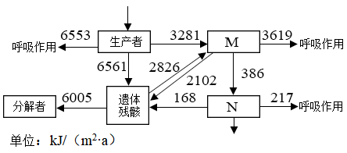

以下分析正确的是（　　）

A．流经该生态系统的总能量为9834kJ/（m2·a）

B．遗体残骸中的能量全部流向分解者

C．“生产者→M→N”表示一条食物链

D．由M到N的能量传递效率大约是6．3%

【答案】D

【分析】1、识图分析，图中生产者呼吸作用消耗6553kJ/（m2•a）的能量，传递给M3281kJ/（m2•a），遗体残骸6561kJ/（m2•a），M同化的能量3281+2826=6107kJ/（m2•a），其中有3619kJ/（m2•a）用于呼吸作用，传递至下一营养级386kJ/（m2•a），遗体残骸2102kJ/（m2•a）。

2、输入第一营养级的能量，一部分在生产者的呼吸作用中以热能的形式散失了；另一部分用于生产者的生长、发育和繁殖等生命活动，储存在植物体的有机物中。构成植物体的有机物中的能量，一部分随着残枝败叶等被分解者分解而释放出来；另一部分则被初级消费者摄入体内，这样，能量就流入了第二营养级。流入第二营养级的能量，一部分在初级消费者的呼吸作用中以热能的形式散失;另一部分用于初级消费者的生长、发育和繁殖等生命活动，其中一些以遗体残骸的形式被分解者利用。如果初级消费者被次级消费者捕食，能量就流入了第三营养级。

【详解】A、流经该生态系统的总能量是生产者固定的太阳能总量，由图可知，生产者固定的太阳能总量为6553+3281+6561=16395 kJ/（m2•a），A错误；

B、识图分析可知，遗体残骸中的能量有一部分流向M营养级，B错误；

C、由于图中生产者和M、N表示不同的营养级，每个营养级中包含不同的生物，因此“生产者→M→N”不是表示一条食物链，而可能是多条食物链，C错误；

D、由M到N的能量传递效率为386÷（ 3281+2826）×100%≈6.3%，D正确。

故选D。

17．下列属于克隆的过程是（　　）

①将目的基因与载体结合并在受体细胞中进行扩增

②由一个精原细胞经过减数分裂形成四个精子

③通过植物组织培养将离体细胞培养成完整植株

④固体培养基上的一个细菌繁殖形成一个菌落

⑤由一个受精卵细胞形成一个多细胞个体

A．①②③ B．③④⑤ C．①③④ D．②③④

【答案】C

【分析】基因工程技术的基本步骤：（1）目的基因的获取：方法有从基因文库中获取、利用PCR技术扩增和人工合成。（2）基因表达载体的构建：是基因工程的核心步骤，基因表达载体包括目的基因、启动子、终止子和标记基因等。（3）将目的基因导入受体细胞：根据受体细胞不同，导入的方法也不一样。（4）目的基因的检测与鉴定。

【详解】①将目的基因与载体结合并在受体细胞中进行扩增，原理是DNA复制，亲代和子代具有相同的遗传物质，属于分子水平的克隆，①正确；

②一个精原细胞经过减数分裂形成的四个精子中遗传物质已经减半，因此与亲代细胞不同，不属于克隆，②错误；

③植物组织培养将离体细胞培养成完整植株，能保持亲本的优良性状，属于个体水平的克隆，③正确；

④一个细菌繁殖形成一个菌落，是细菌分裂的结果，并且产生的子代与亲代相同，属于细胞水平的克隆，④正确；

⑤由一个受精卵细胞形成一个多细胞个体是一个有性生殖的过程，不属于克隆，⑤错误。

故选C。

18．菜籽粕含有35%~45%蛋白质，是畜禽饲料的重要原料，但其中的单宁等抗营养因子限制了菜籽粕的应用。研究者将不同菌种接种到菜籽粕与麸皮制成的固体培养基中发酵48h，测定菜籽粕中单宁的含量，结果如下图。下列相关叙述错误的是（　　）

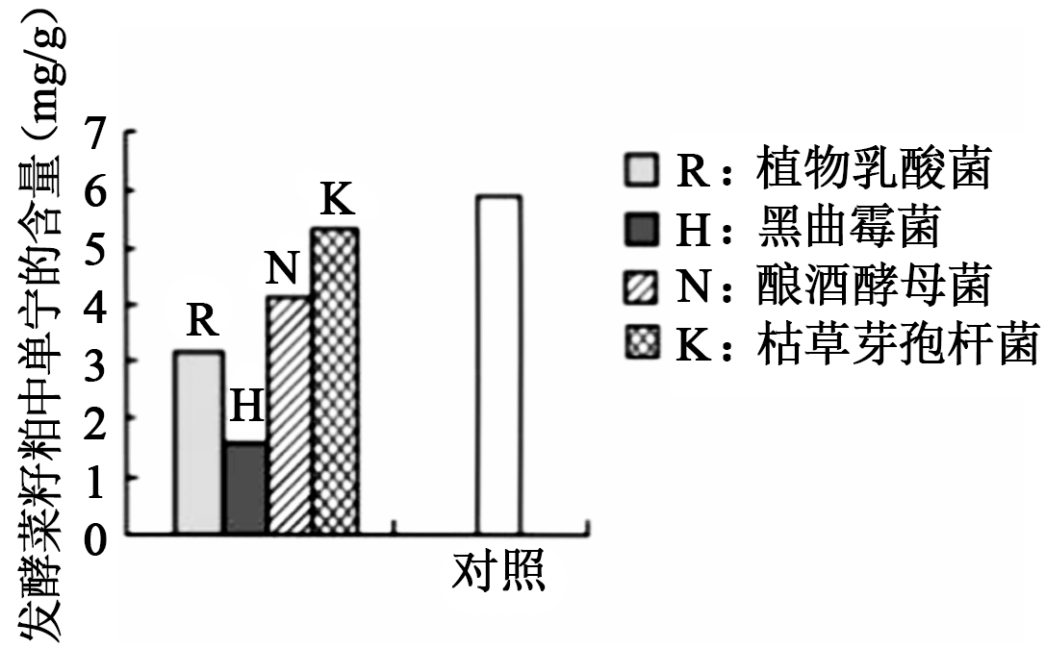

A．菜籽粕与麸皮为微生物提供碳源和氮源

B．接种后需对培养基进行湿热灭菌

C．黑曲霉菌对单宁的去除效果最为理想

D．对照组为不接种微生物的固体培养基

【答案】B

【分析】制备培养基的基本过程为：计算、称量、溶化、调pH、灭菌、倒平板。对培养基灭菌常用高压蒸汽灭菌。图中不同菌种接种到菜籽粕与麸皮制成的固体培养基中发酵48h后，发酵菜籽粕中单宁含量都发生了不同程度的减少，说明微生物发酵可去除单宁。

【详解】A、菜籽粕含有35%～45%蛋白质，麸皮富含纤维素，菜籽粕与麸皮可为微生物提供碳源和氮源，A正确；

B、对培养基灭菌应在接种前，接种后再灭菌，菌种将被全部杀死，B错误；

C、据图可知，与对照组相比，黑曲霉菌发酵菜籽粕中单宁含量最低，说明黑曲霉菌对单宁的去除效果最为理想，C正确；

D、对照组为不接种微生物的固体培养基，目的是作为对照，说明微生物去除单宁的作用，D正确。

故选B。

19．菌种M和菌种N在发酵工程应用上具有不同的优越性，为了获得具有它们共同优良性状的融合菌，进行了下图所示的实验。已知菌种M为组氨酸依赖（组氨酸合成相关基因突变为B-），菌种N为色氨酸依赖（色氨酸合成相关基因突变为A-），下列分析错误的是（　　）

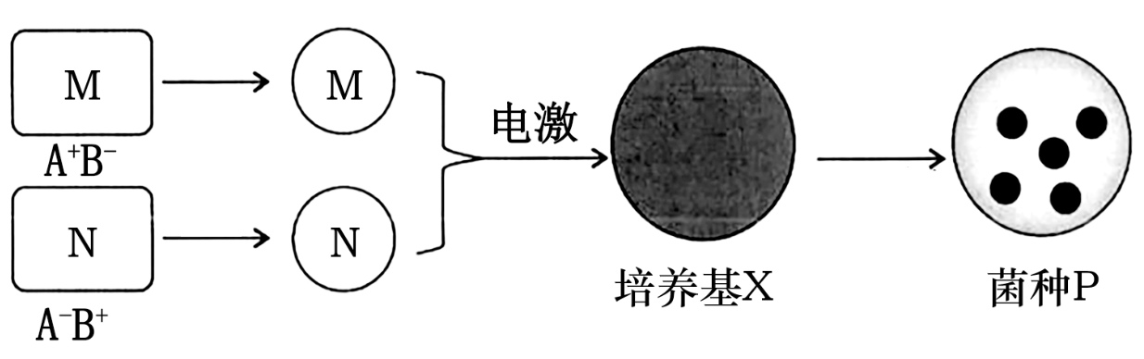

A．菌种M和N可通过人工诱变和选择培养筛选获得

B．用电融合法诱导融合之前需要去除菌种M和N的细胞壁

C．在培养基X中添加组氨酸和色氨酸以筛选出杂种融合菌

D．从培养基X中分离出的杂种融合菌P对两种氨基酸均不依赖

【答案】C

【分析】由题意可知，该实验目的是获得兼具M、N两种菌的优良性状的菌种P，菌种融合不是所有细菌都能够成功，故在培养基X上必然留下单独的M、N菌成为杂菌，故培养基X的作用是筛选出兼具M、N菌优良性状的融合菌。

【详解】A、人工诱变可获得不同类型的突变体，再利用选择培养基从中选取组氨酸依赖型和色氨酸依赖型的菌种，即为M、N菌种，A正确；

B、由图示流程可知，M、N菌经处理后得到与之前形态不同的原生质体，所以需要除去M和N的细胞壁，再用电激处理，诱导原生质体融合，B正确；

C、培养基X筛选的菌种是M菌和N菌融合后的细胞，同时含有M、N两种菌的基因，即基因型为A+B+，故培养基X中应不添加组氨酸和色氨酸，C错误；

D、培养基X筛选的菌种是M菌和N菌融合后的细胞，同时含有M、N两种菌的基因，即基因型为A+B+，对组氨酸和色氨酸均不依赖，D正确。

故选C。

20．下列技术能够体现细胞全能性的是（    ）

A．植物组织培养 B．动物细胞培养 C．动物细胞融合 D．胚胎移植

【答案】A

【分析】1、植物组织培养的原理是植物细胞具有全能性，其过程为：离体的植物组织，器官或细胞经过脱分化过程形成愈伤组织（高度液泡化，无定形状态薄壁细胞组成的排列疏松、无规则的组织），愈伤组织经过再分化过程形成胚状体，进一步发育成为植株。

2、动物细胞培养：取动物组织块→剪碎组织→用胰蛋白酶处理分散成单个细胞→制成细胞悬液→转入培养液中（原代培养）→放入二氧化碳培养箱培养→贴满瓶壁的细胞用酶分散为单个细胞，制成细胞悬液→转入培养液（传代培养）→放入二氧化碳培养箱培养。

【详解】A、植物组织培养体现了植物细胞的全能性，A符合题意；

BC、动物细胞培养和动物细胞融合都没有体现细胞的全能性，BC不符合题意；

D、胚胎移植没有体现细胞的全能性，D不符合题意。

故选A。

21．与常规栽培技术相比，利用植物细胞培养进行药用次生代谢产物的生产具有显著的优越性，根据不同的需求可以采用不同的技术流程（如图）。相关叙述错误的是（　　）

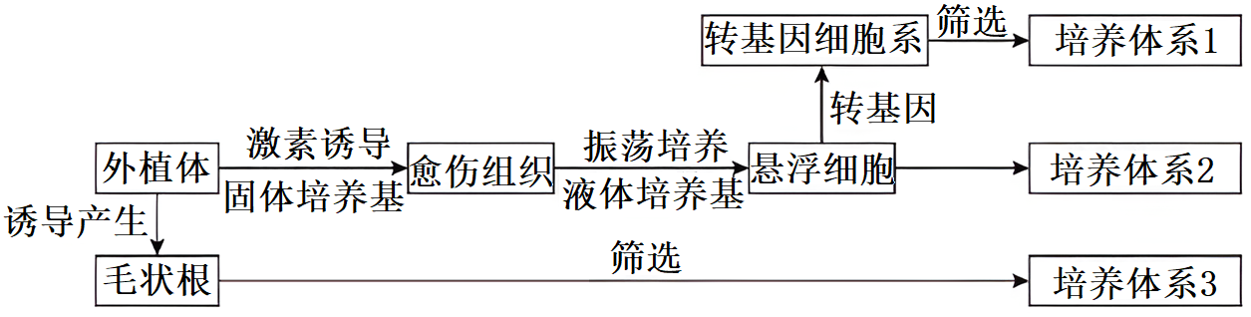

A．同一植物的外植体通过不同的培养体系可得到不同的产物

B．外植体形成愈伤组织的过程中，经历了脱分化和再分化两个阶段

C．将目标产物合成途径中的关键酶基因导入悬浮细胞，有望提高产量

D．由于不受土壤、气候条件限制，利用该技术有利于缓解资源短缺问题

【答案】B

【分析】1、植物组织培养就是在无菌和人工控制的条件下，将离体的植物器官、组织、细胞，培养在人工配制的培养基上，给予适宜的培养条件，诱导其产生愈伤组织、丛芽，最终形成完整的植株。

2、植物组织培养的条件：①细胞离体和适宜的外界条件（如适宜温度、适时的光照、pH和无菌环境等）；②一定的营养（无机、有机成分）和植物激素（生长素和细胞分裂素）。

【详解】A、据图可知，同一植物的外植体通过不同的培养体系可得到不同的产物，如经悬浮细胞培养可得到转基因细胞系，经外植体诱导能够获得完整植株等，A正确；

B、外植体形成愈伤组织的过程中，只经历了脱分化过程，B错误；

C、基因工程是指将一种生物体（供体）的基因与载体在体外进行拼接重组，然后转入另一种生物体（受体）内，使之按照人们的意愿稳定遗传，表达出新产物或新性状，将目标产物合成途径中的关键酶基因导入悬浮细胞，有望提高产量，C正确；

D、由于不受土壤、气候条件限制，该技术能够实现工厂化生产，故利用该技术有利于缓解资源短缺问题，D正确。

故选B。

22．下图是两种二倍体植物细胞（甲、乙）融合并培育新植株过程的示意图。有关分析正确的是（    ）

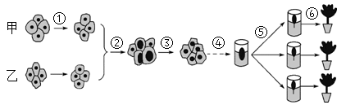

A．过程①需用纤维素酶和果胶酶溶液处理，且溶液的渗透压略大于细胞液渗透压

B．过程②可用聚乙二醇诱导原生质体融合，主要依据细胞膜具有选择透过性原理

C．过程③表示细胞壁的再生，④⑤需要根据生长发育进程更换不同的液体培养基

D．最终得到的植株相对于甲、乙而言发生了染色体数目变异，因此不具有可育性

【答案】A

【解析】题图分析，图示为两种二倍体植物细胞（甲、乙）融合并培育新植株的过程，其中①表示去壁获取原生质体的过程；②表示人工诱导原生质体融合；③表示再生出新细胞壁的过程；④表示脱分化过程；⑤表示再分化过程；⑥表示个体发育过程。

【详解】A、①为去壁过程，为了保证原生质体的活性，需要将植物组织置于含纤维素酶和果胶酶的等渗溶液中，或略大于细胞液渗透压，A正确；

B、过程②要用聚乙二醇等方法诱导原生质体融合，该步骤的原理是细胞膜具有一定的流动性，B错误；

C、过程③表示细胞壁的再生，④为脱分化过程、⑤为再分化过程，这两个过程需要根据生长发育进程更换不同的固体培养基，C错误；

D、最终得到的植株相对于甲、乙而言发生了染色体数量变异，属于异源四倍体，可育，D错误。

故选A。

【点睛】

23．科研人员制备抗δ病毒N蛋白的单克隆抗体，并鉴定其与N蛋白的结合位点。将N蛋白第91-170位氨基酸（aa）分成3个片段（图a），检测该抗体与3个片段结合的情况，电泳结果如图b。相关叙述错误的是（　　）

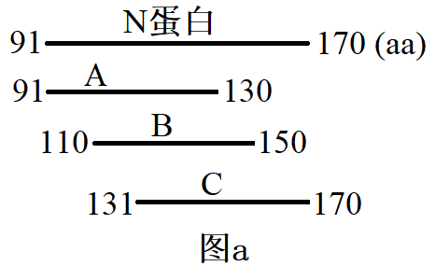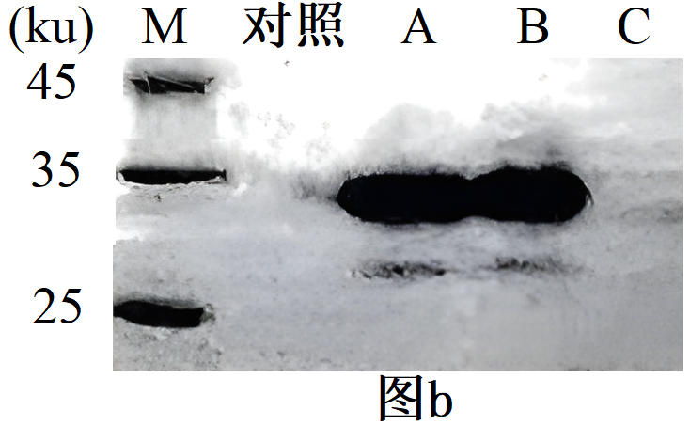

A．用N蛋白免疫小鼠即可获得单克隆抗体

B．体外培养杂交瘤细胞时需加入动物血清

C．第110-130位氨基酸之间存在结合位点

D．对照组需添加无关抗原

【答案】A

【分析】单克隆抗体的制备：（1）制备产生特异性抗体的B淋巴细胞：向免疫小鼠体内注射特定的抗原，然后从小鼠脾内获得相应的B淋巴细胞。（2）获得杂交瘤细胞：①将鼠的骨髓瘤细胞与脾细胞中形成的B淋巴细胞融合。②用特定的选择培养基筛选出杂交瘤细胞，该杂种细胞既能够无限增殖又能产生单一抗体。（3）克隆化培养和抗体检测。（4）将杂交瘤细胞在体外培养或注射到小鼠腹腔内增殖。（5）提取单克隆抗体：从细胞培养液或小鼠的腹水中提取。

【详解】A、用N蛋白免疫小鼠不可直接获得单克隆抗体，还需要进行筛选、克隆化培养和抗体检测，A错误；

B、由于人们对细胞所需的营养物质尚未完全研究清楚，体外培养杂交瘤细胞时需加入动物血清，B正确；

C、分析图b可知，A、B对应的片段能与抗体结合，结合图a可知第110-130位氨基酸之间存在结合位点，C正确；

D、为了保证实验结果的严谨性，对照组需添加无关抗原，D正确。

故选A。

24．人体感染新冠病毒后，机体会产生多种特异性抗体。我国科学家从康复者的浆细胞中克隆出针对病毒表面抗原的抗体基因相关序列，构建表达载体并在相应系统中表达，可制备出全人源单克隆抗体。以下表述错误的是（    ）

A．该单抗可直接用于新冠病毒的核酸检测

B．在该单抗制备过程中利用了基因工程技术

C．该单抗可与新冠病毒相应蛋白特异性结合

D．可用抗原-抗体反应检测抗体基因表达产物

【答案】A

【分析】1、单克隆抗体制备流程：先给小鼠注射特定抗原使之发生免疫反应，之后从小鼠脾脏中获取已经免疫的B淋巴细胞；诱导B细胞和骨髓瘤细胞融合，利用选择培养基筛选出杂交瘤细胞；进行抗体检测，筛选出能产生特定抗体的杂交瘤细胞；进行克隆化培养，即用培养基培养和注入小鼠腹腔中培养；最后从培养液或小鼠腹水中获取单克隆抗体。

2、两次筛选：①筛选得到杂交瘤细胞（去掉未杂交的细胞以及自身融合的细胞）；②筛选出能够产生特异性抗体的细胞群。杂交瘤细胞的特点：既能大量增殖，又能产生特异性抗体。

【详解】A、单抗检测病毒是否存在的原理是抗原―抗体杂交，检测病毒蛋白；直接检测新冠病毒核酸是分子杂交，检测是否含有病毒的核酸，所以抗体不能直接检测核酸，A错误；

B、题意显示，我国科学家从康复者的浆细胞中克隆出针对病毒表面抗原的抗体基因相关序列，构建表达载体并在相应系统中表达，制备出全人源单克隆抗体。据此可推测，在该单抗制备过程中利用了基因工程技术，B正确；

C、针对新冠病毒表面抗原制备出的单抗，可与新冠病毒相应蛋白特异性结合，C正确；

D、抗体基因表达产物检测的方法是采用抗原―抗体杂交反应，若呈阳性，则说明已翻译出相应的蛋白质，D正确。

故选A。

25．新疆野生油菜（P1）具有低芥酸、抗病虫等特性，为了改良甘蓝型油菜（P2），研究人员将两种植物的体细胞进行融合获得了属间杂种F1，然后加入1对引物进行PCR鉴定，结果如图所示。下列叙述不正确的是（　　）

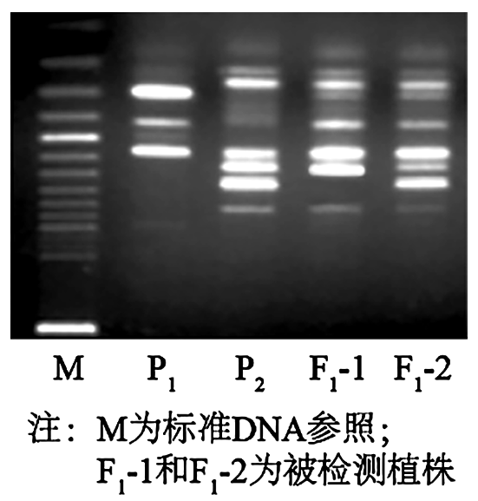

A．用纤维素酶和果胶酶处理亲本的体细胞

B．用离心法可促进两个亲本的原生质体融合

C．引物能与DNA上多个不同位点结合

D．电泳结果表明F1-1具有P1、P2的全部遗传信息

【答案】D

【分析】植物体细胞杂交：来自两个不同植物的体细胞融合成一个杂种细胞（植物体细胞杂交技术），把杂种细胞培育成植株（植物组织培养技术）；该过程涉及到的技术有酶解法去除细胞壁、细胞融合、再生细胞壁、植物组织培养；意义：在克服远源杂交不亲和的障碍、培育作物新品种方面所取得的重大突破。

【详解】A、植物体细胞融合需要用纤维素酶和果胶酶处理亲本的体细胞，破坏细胞壁，获得原生质体，A正确；

B、诱导植物细胞融合的方法：物理法（离心、振动、电刺激等） 和化学法（聚乙二醇（PEG）），B正确；

C、加入1对引物进行PCR鉴定，各植株均出现多个条带，说明引物能与DNA上多个不同位点结合，C正确；

D、对照电泳条带可知，F1-1只具有部分P1、P2的遗传信息，D错误。

故选D。

26．下列有关胚胎工程的说法，不正确的是（　　）

A．收集的精子需要诱导获能后才能用于体外受精

B．采集来的初级卵母细胞可以直接用于体外受精

C．受体动物必须处于与供体动物同期发情的状态

D．利用胚胎分割技术克隆动物的依据是细胞具有全能性

【答案】B

【分析】胚胎移植的基本程序主要包括：①对供、受体的选择和处理（选择遗传特性和生产性能优秀的供体，有健康的体质和正常繁殖能力的受体。用激素进行同期发情处理，用促性腺激素对供体母牛做超数排卵处理）；②配种或人工授精；③对胚胎的收集、检查、培养或保存（对胚胎进行质量检查，此时的胚胎应发育到桑椹或胚囊胚阶段）；④对胚胎进行移植；⑤移植后的检查。

【详解】A、刚刚排出的精子，不能立即与卵子受精，必须在雌性动物生殖道或人工配置的获能液中获能后，才能获得受精能力，A正确；

B、采集来的初级卵母细胞需培养至MⅡ期才可用于体外受精，B错误；

C、受体母畜必须处于与供体母畜同期发情的状态，为供体的胚胎移入受体提供相同的生理环境，C正确；

D、利用胚胎分割技术选择胚胎时期一般是桑葚胚或囊胚期，囊胚期时需要将内细胞团均等分割，这些细胞均具有全能性，因此利用胚胎分割技术克隆动物的依据是细胞具有全能性，D正确。

故选B。

27．以下关于试管动物和克隆动物的说法，正确的是

A．都需要胚胎移植技术 B．都是有性生殖的产物

C．都遵循孟德尔的遗传定律 D．都与母本的性状相同

【答案】A

【分析】试管动物和克隆动物的比较：

|  |  |  |
| --- | --- | --- |
|  | 试管动物 | 克隆动物 |
| 生殖方式 | 有性生殖 | 无性生殖 |
| 技术手段 | 体外受精、胚胎移植 | 核移植技术、胚胎移植 |
| 遗传规律 | 遵循 | 不遵循 |

【详解】A、根据分析，试管动物和克隆动物都需要胚胎移植技术，A正确；

BC、克隆动物是无性繁殖的产物，不遵循孟德尔定律，BC错误；

D、试管动物是有性繁殖的产物，所以其性状取决于精子和卵细胞融合后的基因型和后天环境，D错误。

故选A。

【点睛】本题考查试管动物和克隆动物的相关知识，要求考生识记试管动物和克隆动物的培育过程，能对两者进行比较，特别是结合遗传学定律进行解答。

28．抗体偶联药物（ADC）是将高特异性的单克隆抗体和小分子细胞毒性药物，通过接头进行高活性结合而成，用以提高肿瘤药物的靶向性，减少毒副作用。如图是ADC作用原理简图。下述有关ADC的叙述正确的是（　　）

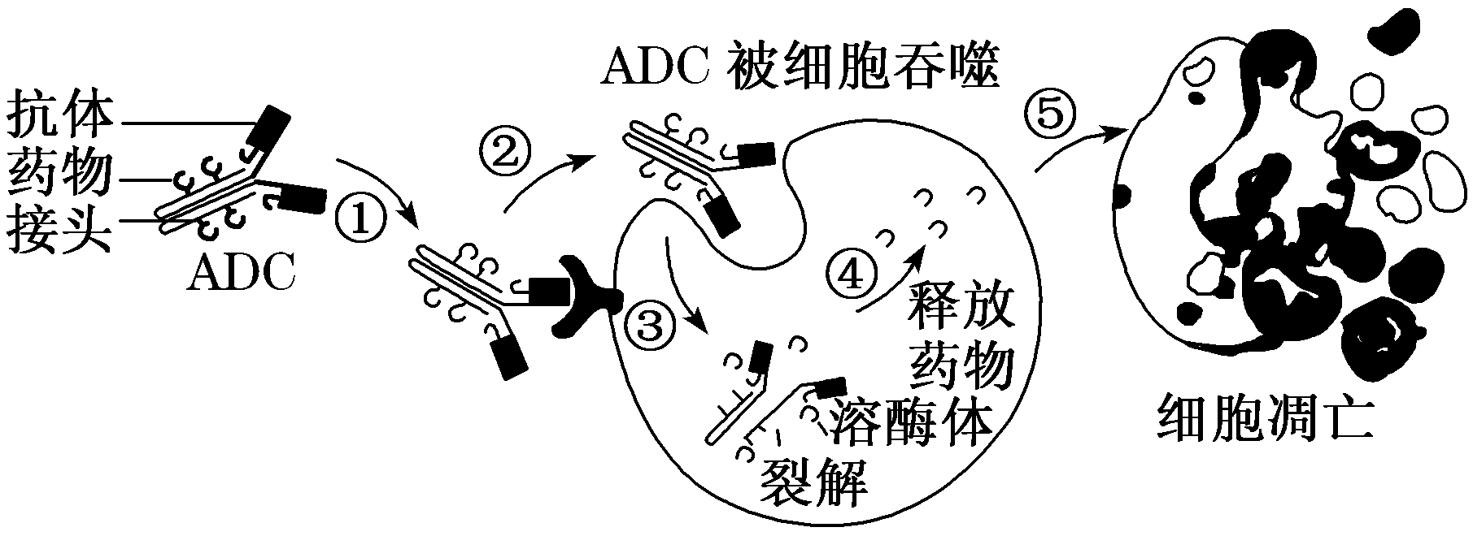

A．ADC主要依靠单克隆抗体杀死肿瘤细胞

B．ADC与肿瘤细胞识别后，被肿瘤细胞以主动运输的方式吸收进入细胞

C．ADC进入肿瘤细胞后会被溶酶体分解，从而丧失药物活性

D．接头既要在内环境中保持稳定，又要能在细胞内被断开

【答案】D

【分析】ADC药物的靶向性来自其中抗体部分，毒性大部分来自小分子化药毒物部分，抗体部分也可以自带毒性。抗体部分与毒素部分通过连接物互相连接。抗体部分与肿瘤细胞表面的靶向抗原结合后，肿瘤细胞会将ADC内吞。之后ADC药物会在溶酶体中分解，释放出活性的化药毒物，破坏DNA或阻止肿瘤细胞分裂，起到杀死细胞的作用。理想化的连接物应该保持稳定所以不会导致靶外毒性，并且在细胞内高效释放毒物。

【详解】A、ADC中的单克隆抗体起靶向作用，药物是杀死肿瘤细胞的有效成分，A错误；

B、ADC属于大分子与小分子结合物，ADC与肿瘤细胞识别后，被肿瘤细胞以胞吞的方式吸收进入细胞，B错误；

C、ADC药物会在溶酶体中分解，释放出活性的化药毒物，不会丧失药物活性，C错误；

D、抗体偶联药物（ADC）是将高特异性的单克隆抗体和小分子细胞毒性药物，通过接头进行高活性结合而成，用以提高肿瘤药物的靶向性，接头既要在内环境中保持稳定，又要能在细胞内被断开，才能在肿瘤细胞中起作用，D正确。

故选D

29．生物安全是指与生物有关的各种因素对社会、经济、人类健康以及生态环境所产生的危害或潜在风险。下列叙述与我国政府相关法规或主张不符的是（　　）

A．禁止人的生殖性克隆和治疗性克隆

B．禁止非医学需要的胎儿性别鉴定

C．销售转基因农产品应有明确标注

D．全面禁止和彻底销毁生物武器

【答案】A

【分析】生物安全在农业领域中，指遗传修饰生物（如转基因作物）对人体及生态系统造成的安全性问题；在生态领域中，指外来有害生物的引进和扩散，对人类生产和健康造成不利影响的各种传染病、害虫、真菌、细菌、线虫、病毒和杂草等。除此之外，生物安全还包括生物遗传资源流失、实验室生物安全、微生物耐药性、生物恐怖袭击等。生物安全是人的健康、动植物健康、生态环境健康三者安全统一的概念。

【详解】A、我国禁止人人的生殖性克隆，但不反对治疗性克隆，A错误；

B、我国禁止非医学需要的胎儿性别鉴定，以避免引发伦理问题等，B正确；

C、销售转基因农产品应有明确标注，以确保消费者的知情权，C正确；

D、生物武器又是生物制剂、载体和分散手段的综合利用．生物武器自诞生以来，给人类的生存安全构成了严重威胁，应全面禁止和彻底销毁生物武器，D正确。

故选A。

30．下列高中生物学实验或实践活动中，无法达成目的的是

A．新鲜的葡萄汁中接种一定量的干酵母菌，发酵制作果酒

B．消毒后的转基因植物叶片接种到无菌培养基上，培养获得愈伤组织

C．煮沸冷却的盐水与预处理的蔬菜混合后装坛，用水封住坛口进行发酵

D．在含DNA的滤液中加入2 mol/L的NaCl溶液，去除杂质并析出DNA

【答案】D

【分析】1、参与果酒制作的微生物是酵母菌，其新陈代谢类型为异养兼性厌氧型。果酒制作的原理：

（1）在有氧条件下，将葡萄糖分解成CO2和H2O。

（2）在无氧条件下，将葡萄糖分解成CO2和C2H5OH。

2、植物组织培养要求非常严格的无菌环境，如果灭菌不彻底，培养过程中存在污染，会造成培养的幼苗生长缓慢甚至培育失败。

3、泡菜制作的实验原理：乳酸菌在无氧条件下，将糖分解为乳酸。

4、DNA的提取和分离的原理：

（1）DNA和蛋白质等其他成分在不同浓度的NaCl溶液中溶解度不同（0.14mol/L溶解度最低），利用这一特点，选择适当的盐浓度就能使DNA充分溶解，而使杂质沉淀，或者相反，以达到分离目的。

（2）DNA不溶于酒精溶液，但是细胞中的某些蛋白质则溶于酒精。利用这一原理，可以将DNA与蛋白质进一步的分离。

【详解】A、果酒的制作的原理是利用酵母菌进行无氧呼吸将葡萄汁分解成酒精，A正确；

B、消毒后的转基因植物叶片接种到无菌培养基上，在添加一定植物激素的基础上，可以生成愈伤组织，B正确；

C、泡菜的制作是在无氧条件下，乳酸菌将营养物质发酵生成乳酸，C正确；

D、DNA在2 mol/L的NaCl溶液中溶解度最大，不能析出DNA，D错误。

故选D。

【点睛】本题考查教材中的实验，需要考生注意的细节较多，如实验的原理、实验需要采用的试剂及试剂的作用、实验现象等，需要考生在平时的学习过程中注意积累。

31．为分析细胞中肽链合成过程中肽链的延伸方向，研究人员用含3H的亮氨酸标记合成中的蛋白质（氨基酸序列已知）。适宜时间后从细胞中分离出合成完成的此蛋白质的肽链，用蛋白酶处理肽链，获得6种肽段，检测不同肽段3H的相对掺入量（肽段的放射性强度占这一肽段所有亮氨酸均被标记后的放射强度的百分比）。用3H的相对掺入量对N端至C端排序的肽段作图，结果如下图所示。关于此实验分析不正确的是（    ）

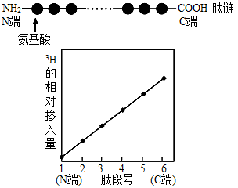

A．3H标记的亮氨酸会同时掺入多条正在合成的肽链中

B．亮氨酸在肽链中分布不均，故不能直接比较各肽段的放射性强度

C．带3H标记的完整肽链被蛋白酶处理后得到的六个肽段也均具有放射性

D．离C端近的肽段上3H相对掺入量高，可推测肽链合成从N端开始

【答案】C

【分析】分析题图：由“蛋白酶处理肽链，获得6种肽段中3H的相对掺入量不同”可知，3H标记的亮氨酸可以同时合成多条多肽链，且3H的相对掺入量由N端到C端逐渐增加，说明肽链是从N端开始，但每个肽段的3H的相对掺入量没有达到100%，故不能确定六个肽段均具有放射性。

【详解】A、3H标记的亮氨酸同时掺入多条正在合成的肽链中，A正确；

B、3H的相对掺入量亮氨酸在肽链中分布不均，故不能直接比较各肽段的放射性强度，B正确；

C、细胞中多条同时合成的肽链不是同时开始、同时结束的，适宜时间后从细胞中分离出的带3H标记的完整肽链被蛋白酶处理后得到的六个肽段不一定均具有放射性，C错误；

D、N端比C端的肽段上3H相对掺入量更少，可推测肽链合成从N端开始，D正确。

故选C。

32．叶绿体内绝大多数蛋白质由核基因编码，少数由叶绿体基因编码，其合成、加工与转运过程如图所示。下列说法错误的是

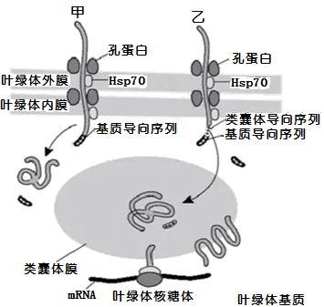

A．甲、乙蛋白通过类似胞吞过程从细胞质进入叶绿体

B．甲蛋白可能和碳（暗）反应有关，乙蛋白可能和光反应有关

C．类囊体蛋白质由细胞质和叶绿体中的核糖体合成

D．运至叶绿体不同部位的甲、乙蛋白都需经过加工

【答案】A

【分析】1、基因控制蛋白质的合成包括转录和翻译两个过程，其中转录是以DNA的一条链为模板合成RNA的过程，翻译是以mRNA为模板合成蛋白质的过程。

2、DNA主要存在细胞核中，在线粒体和叶绿体中也含有少量DNA。

3、叶绿体具有双膜结构，内有少量的DNA、RNA和核糖体。

【详解】A、甲、乙蛋白进入叶绿体没有形成囊泡，不属于胞吞作用，A错误；

B、甲蛋白在叶绿体基质中，可能和碳（暗）反应有关，乙蛋白在类囊体中，可能和光反应有关，B正确；

C、分析示意图，类囊体蛋白质由细胞质和叶绿体中的核糖体合成，C正确；

D、运至叶绿体不同部位的甲、乙蛋白都是核基因编码的，都需经过加工，D正确。

故选A。

33．为研究与植物生长相关的基因及其作用，科学家获得了基因A、B、C失活的多种突变体，电泳分析各植株中蛋白m和蛋白n的表达情况，结果如下图。据图分析错误的是

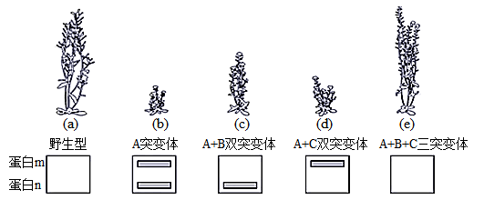

A．基因B和C分别控制蛋白m和n的合成

B．蛋白m和蛋白n对植株生长起抑制作用

C．基因C比基因B对植株生长的抑制更强

D．基因A可能促进蛋白m和蛋白n的降解

【答案】C

【分析】基因决定性状，基因表达的产物是蛋白质，基因控制性状的途径有两条：一是通过控制蛋白质的结构来直接控制生物的性状；二是通过控制酶的合成来控制代谢过程间接的控制生物的性状。

【详解】A、对比b、c和d，基因B和C分别控制蛋白m和n的合成，A正确；

B、对比a、b、c和d，蛋白m和蛋白n对植株生长起抑制作用，B正确；

C、由图可知，基因B比基因C对植株生长的抑制更强，C错误；

D、对比a和b，A突变体含有蛋白m和n，野生型没有两种蛋白，基因A可能促进蛋白m和蛋白n的降解，D正确。

故选C。

34．蛞蝓既取食牧草也取食牧草。为研究牧草间的竞争和蛞蝓的捕食对牧草存活的影响，生态学家在牧场内选择多个样方进行实验，实验处理及结果如下图所示。据此作出的分析，合理的是（    ）

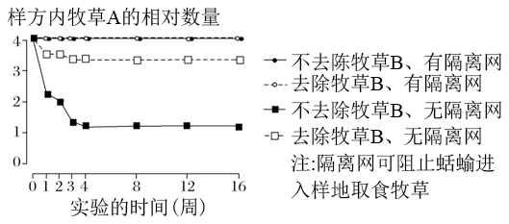

A．该牧场的群落仅包括牧草、和蛞蝓三种生物

B．应选取牧草生长状况差异较大的不同样方进行实验

C．没有蛞蝓捕食条件下，竞争对牧草存活影响显著

D．去除样方中的牧草减少了蛞蝓对牧草的取食

【答案】D

【分析】在相同时间聚集在一定地域中各种生物种群的集合，叫作生物群落；样方法是估算种群密度常用的方法，适用于植物和活动范围小活动能力弱的动物，取样的关键是要做到随机取样，不能掺入主观因素，可用五点取样法和等距取样法。

【详解】A、在相同时间聚集在一定地域中各种生物种群的集合，叫作生物群落，该牧场的群落包括牧草A 、B 和蛞蝓等多种生物， A错误；

B 、样方法调查种群密度，在选取样方时应做到随机取样，避免主观因观影响实验结果的准确， B错误；

C、分析图中曲线可知，没有蛞蝓捕食条件下（有隔离网），去除牧草B对牧草A的数量影响不大，故没有捕食的条件下，竞争对牧草 A存活影响不显著， C错误；

D 、分析图中曲线可知，在有蛞蝓捕食的情况下，去除样方中的牧草B ，A的种群数量大幅增多，故可推测，去除牧草B减少了蛞蝓对牧草 A的取食， D正确。

故选D 。

35．西北牡丹在白色花瓣基部呈现色斑，极具观赏价值。研究发现，紫色色斑内会积累花色素苷。PrF3H基因控制花色素苷合成途径中关键酶的合成。如图，分别提取花瓣紫色和白色部位的DNA，经不同处理后PCR扩增PrF3H基因的启动子区域，电泳检测扩增产物。分析实验结果可以得出的结论是（　　）

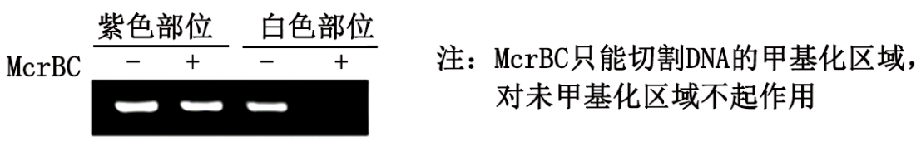

A．花瓣紫色与白色部位PrF3H基因的碱基序列存在差异

B．白色部位PrF3H基因启动子甲基化程度高于紫色部位

C．PrF3H基因启动子甲基化程度高有利于花色素苷合成

D．启动子甲基化可调控基因表达说明性状并非由基因控制

【答案】B

【分析】生物的性状由基因决定，还受环境条件的影响，是生物的基因和环境共同作用的结果，即表现型=基因型+环境条件。

【详解】A、紫色部位和白色部位PrF3H的碱基序列相同，只是甲基化程度不同，A错误；

B、根据电泳结构白色部位加入McrBC后没有出现电泳条带，而McrBC只能切割DNA的甲基化区域，说明白色区域的启动子甲基化程度高，B正确；

C、白色部位PrF3H基因启动子甲基化程度高，而色色素表达少，因此可以推测PrF3H基因启动子甲基化程度高不利于花色素苷合成，C错误；

D、启动子甲基化属于表观遗传，说明生物性状是由基因决定的，D错误。

故选B。

36．B基因存在于水稻基因组中，仅在体细胞和精子中正常表达，在卵细胞中不转录。为研究B基因表达对卵细胞的影响，设计了如下实验来获取能够在卵细胞中表达B基因的转基因植株。

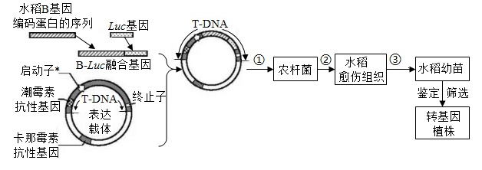

注：启动子*指可在水稻卵细胞中启动转录的启动子；Luc基因表达的荧光素酶能催化荧光素产生荧光

下列关于该实验的叙述，不正确的是（　　）

A．B基因在水稻卵细胞中不转录，可能是B基因的启动子在卵细胞中无法启动转录

B．可从水稻体细胞和精子中提取RNA合成cDNA来获得B基因中编码蛋白的序列

C．在鉴定和筛选转基因植株时，可以检测加入荧光素的该植株卵细胞中是否发出荧光

D．过程②在培养基中应加入卡那霉素以检测T-DNA是否整合到水稻细胞染色体DNA上

【答案】D

【分析】基因工程技术的基本步骤：（1）目的基因的获取：方法有从基因文库中获取、利用PCR技术扩增和人工合成。（2）基因表达载体的构建：是基因工程的核心步骤，基因表达载体包括目的基因、启动子、终止子和标记基因等。（3）将目的基因导入受体细胞：根据受体细胞不同，导入的方法也不一样。（4）目的基因的检测与鉴定。

【详解】A、启动子是与RNA聚合酶结合并能起始mRNA合成的序列，所以B基因在水稻卵细胞中不能转录，可能是B基因的启动子在卵细胞中无法启动转录，A正确；

B、目的基因获取途径之一就是从cDNA文库中获得，故可从水稻体细胞和精子中提取RNA合成cDNA来获得B基因中编码蛋白的序列，B正确；

C、由于基因表达载体上有Luc基因，其表达的荧光素酶能催化荧光素产生荧光，所以在鉴定和筛选转基因植株时，可以检测加入荧光素的该植株卵细胞中是否发出荧光，C正确；

D、检测T-DNA是否整合到水稻细胞染色体DNA上，应该用DNA分子杂交法，D错误。

故选D。

37．图为构建苘麻抗除草剂基因A重组质粒的技术流程，其中NptⅡ是卡那霉素抗性基因，GUS基因仅在真核细胞中表达，表达产物可催化底物呈蓝色。下列说法错误的是（    ）

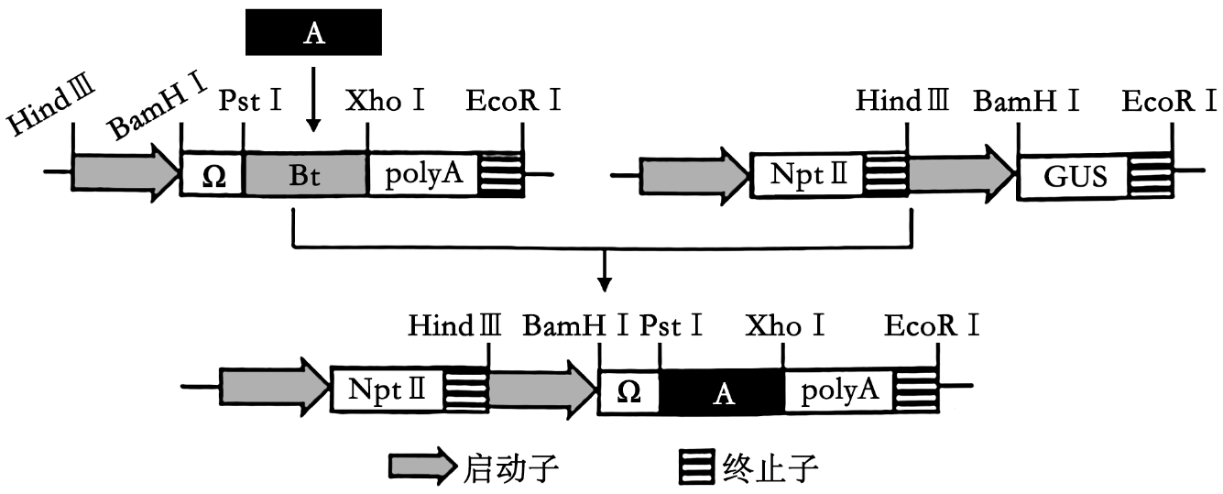

A．PCR扩增A时可在引物中加入PstI和XhoI的酶切位点

B．在培养基中添加卡那霉素初步筛选导入重组质粒的农杆菌

C．用农杆菌转化植物愈伤组织选择呈现蓝色的组织进行培养

D．启动子若为除草剂诱导启动子将减少细胞物质和能量浪费

【答案】C

【分析】基因工程技术的基本步骤：

（1）目的基因的获取：方法有从基因文库中获取、利用PCR技术扩增和人工合成；

（2）基因表达载体的构建：是基因工程的核心步骤，基因表达载体包括目的基因、启动子、终止子和标记基因等；

（3）将目的基因导入受体细胞：根据受体细胞不同，导入的方法也不一样。将目的基因导入植物细胞的方法有农杆菌转化法、基因枪法和花粉管通道法；将目的基因导入动物细胞最有效的方法是显微注射法；将目的基因导入微生物细胞的方法是感受态细胞法；

（4）目的基因的检测与鉴定：

分子水平上的检测：①检测转基因生物染色体的DNA是否插入目的基因--DNA分子杂交技术；②检测目的基因是否转录出了mRNA--分子杂交技术；③检测目的基因是否翻译成蛋白质--抗原-抗体杂交技术；

个体水平上的鉴定：抗虫鉴定、抗病鉴定、活性鉴定等。

【详解】A、PCR扩增A后，为使A能与质粒结合形成重组质粒，需要在A的两侧加入相应的限制酶的酶切位点，即在引物中加入PstI和XhoI的酶切位点，A正确；

B、由图可知，卡那霉素抗性基因是标记基因，因此在培养基中添加卡那霉素初步筛选导入重组质粒的农杆菌，B正确；

C、由题意可知，GUS基因仅在真核细胞中表达，表达产物可催化底物呈蓝色，不能在农杆菌中表达，C错误；

D、启动子若为除草剂诱导启动子，表达后具有了除草剂的功能，将减少细胞物质和能量浪费，D正确。

故选C。

38．为了构建可以直接利用纤维素发酵的酿酒酵母工程菌，研究人员构建基因表达载体（如图所示），并导入不能合成尿嘧啶的酵母菌。

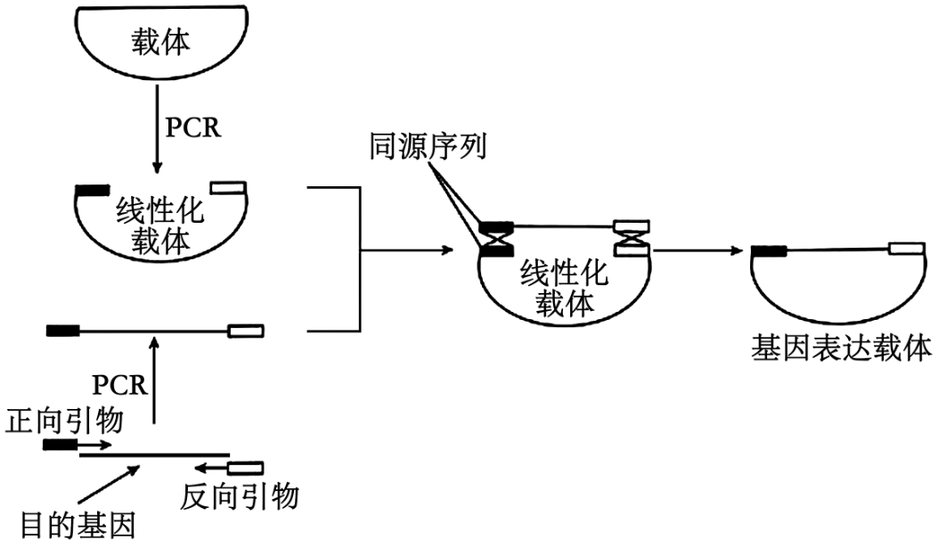

下列相关分析不正确的是（　　）

A．尿嘧啶合成基因可以作为表达载体上的标记基因

B．该方法需利用限制酶和DNA连接酶实现目的基因与载体的连接

C．扩增目的基因时应在引物的5'端添加与线性化载体两端相同的DNA序列

D．在以纤维素为唯一碳源的液体培养基中检测酒精含量确定工程菌发酵效果

【答案】B

【分析】基因工程中常用限制酶切割目的基因和质粒（载体），用DNA连接酶连接目的基因和载体。

【详解】A、由题意可知，表达载体导入不能合成尿嘧啶的酵母菌，所以可将尿嘧啶合成基因作为表达载体上的标记基因，若导入表达载体后酵母菌能产生尿嘧啶，说明导入成功，A正确；

B、该方法需利用DNA连接酶实现目的基因与载体的连接，不需要使用限制酶，B错误；

C、扩增目的基因时应在引物的5'端添加与线性化载体两端相同的DNA序列，以便引物与目的基因配对，C正确；

D、在以纤维素为唯一碳源的液体培养基中检测酒精含量确定工程菌发酵效果，若能利用纤维素发酵，则证明转基因成功，D正确。

故选B。

39．6-磷酸葡萄糖脱氢酶（G-6PD）有F和S两种类型，分别由一对等位基因XF和XS编码。将基因型为XFXS的女性皮肤组织用胰蛋白酶处理，进行原代培养，然后用不同的单个细胞分别进行单克隆培养。分别从原代培养和各单克隆培养取样，对G-6PD蛋白进行电泳检测，结果如下图所示。以下叙述不正确的是

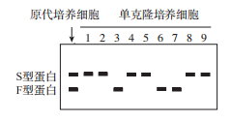

A．原代培养的细胞中都含有XF基因和XS基因

B．原代培养细胞电泳图有2个条带是因为同时检测了多个细胞

C．单克隆培养的细胞1、2、4、5、8、9与3、6、7所含基因不同

D．实验结果可能是女性细胞中一条X染色体随机失活导致的

【答案】C

【分析】由题干信息“将基因型为XFXS的女性皮肤组织用胰蛋白酶处理，进行原代培养，然后用不同的单个细胞分别进行单克隆培养”以及结合电泳检测结果可知，基因型为XFXS的细胞有的能够合成F型蛋白，有的能够合成S型蛋白，说明该杂合子细胞中的两个基因都有表达的机会，可能是该女性细胞中一条X染色体随机失活导致的。

【详解】将基因型为XFXS的女性皮肤组织用胰蛋白酶处理，进行原代培养，由于细胞分裂过程中遗传物质不变，所以原代培养的细胞中都含有XF基因和XS基因，A正确；对原代培养的细胞进行电泳检测，结果出现F型蛋白和S型蛋白，而单克隆培养的细胞只能出现一种条带，说明原代培养的细胞为不同类型，即原代培养细胞电泳图有2个条带是因为同时检测了多个细胞，B正确；动物细胞培养过程中细胞分裂方式为有丝分裂，遗传物质不变，故细胞1、2、4、5、8、9与3、6、7所含基因相同，C错误；原代培养的细胞后代用胰蛋白酶处理形成的单个细胞进行克隆培养，在克隆培养的后代中，有的细胞群只合成F型蛋白，有的细胞群只合成S型蛋白，说明XFXS的雌性体细胞的两个X染色体会有一个随机失活，且这个细胞的后代相应的X染色体均会发生同样的变化，D正确。

故选C。

40．为了解决杂交瘤细胞在传代培养中出现来自B淋巴细胞染色体丢失的问题，研究者在单克隆抗体的制备过程中增加了一个步骤，如下图所示。除了抗原刺激之外，用EBV（一种病毒颗粒）感染动物B淋巴细胞，并使之成为“染色体核型稳定”的细胞株。这样的细胞株能够在HAT培养基中存活，但对乌本苷（Oua）敏感。下列相关分析不合理的是（　　）

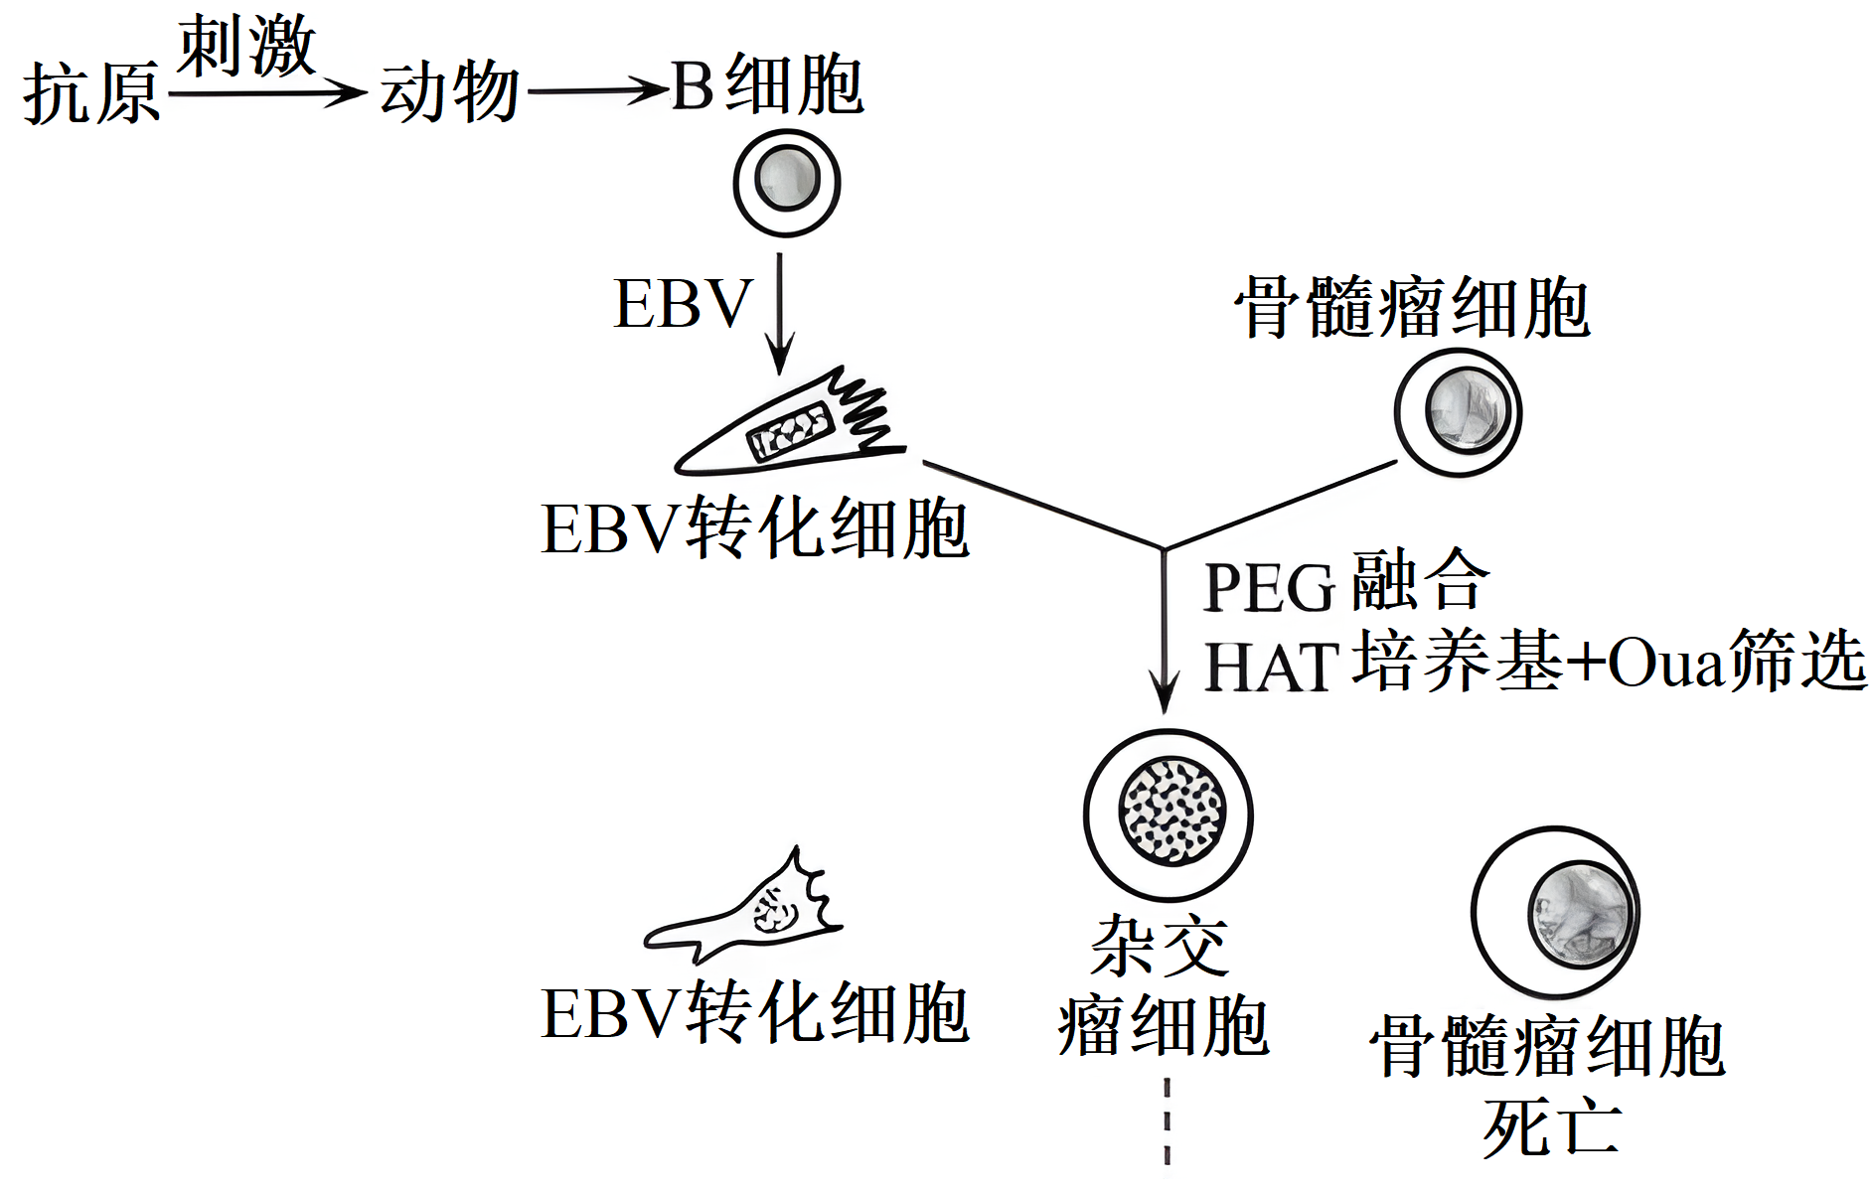

A．杂交瘤细胞具有持续产生抗EBV抗体的能力

B．B淋巴细胞来源于抗原刺激后动物的脾脏等

C．骨髓瘤细胞应该无法在HAT选择培养基中存活

D．杂交瘤细胞染色体丢失可能导致抗体产生能力下降

【答案】A

【分析】单克隆抗体制备流程：先给小鼠注射特定抗原使之发生免疫反应，之后从小鼠脾脏中获取已经免疫的B淋巴细胞；诱导B细胞和骨髓瘤细胞融合，利用选择培养基筛选出杂交瘤细胞；进行抗体检测，筛选出能产生特定抗体的杂交瘤细胞；进行克隆化培养，即用培养基培养和注入小鼠腹腔中培养；最后从培养液或小鼠腹水中获取单克隆抗体。

【详解】A、本实验中EBV的作用是使B细胞染色体核型更稳定，而不是刺激B淋巴细胞分化成浆细胞产生抗体，所以该杂交瘤细胞不具有产生抗EBV抗体的能力，A错误；

B、脾、淋巴结和扁桃体是免疫细胞集中分布的场所，因此在制备单克隆抗体的过程中，B淋巴细胞可以来源于抗原刺激后的动物的脾脏等，B正确；

C、由图示分析可知：在HAT选择培养基中，骨髓瘤细胞死亡，即无法存活，C正确；

D、杂交瘤细胞染色体丢失可能引起细胞某些基因丢失，进而导致抗体产生能力下降，D正确。

故选A。

**二、非选择题**

41．副结核病是由副结核分枝杆菌（MAP）引起的，以顽固性肠炎和进行性消瘦为特征的人畜共患传染性疾病，会对养殖业造成严重的经济损失。

(1)MAP与人体细胞在结构上最主要的区别是 。吞噬细胞是MAP感染早期的主要宿主细胞，MAP进入吞噬细胞后会在 中被消化分解。

(2)吞噬细胞的凋亡对于机体限制MAP的繁殖十分重要。研究人员研究了MAP菌株与小鼠吞噬细胞凋亡的关系（结果如图）。据图可知MAP可以诱导吞噬细胞凋亡，判断的依据是 。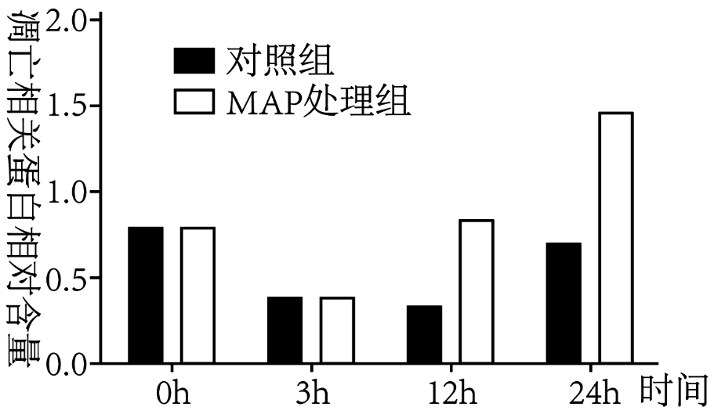

(3)当机体受到外界刺激时，不能折叠或错误折叠的蛋白质会在内质网中积累，称为内质网应激。研究发现MAP能引起小鼠吞噬细胞内质网应激，由此有人作出推测：MAP可能是通过引起小鼠吞噬细胞发生内质网应激来诱导吞噬细胞凋亡的。为验证此推测，研究人员设计以下实验，请在空格处填上相应的内容。

|  |  |  |  |  |  |
| --- | --- | --- | --- | --- | --- |
| 组别  实验材料或试剂 | 甲 | 乙 | 丙 | 丁 | 检测指标 |
|  | + | + | + | + | 凋亡相关蛋白相对含量 |
|  | - | + | + | + |
| 内质网应激抑制剂4-PBA |  |  | + |  |
| 内质网应激激动剂Tm |  | - |  |  |

注：“+”表示加入该材料或试剂；“-”表示不加入

①实验结果为 ，说明推测正确。

②若想进一步研究内质网应激介导的凋亡对MAP在细胞内繁殖的影响。则还需要在上述实验中检测 。

【答案】(1) MAP没有成形的细胞核 溶酶体

(2)侵染12小时后MAP处理组的细胞凋亡相关蛋白相对含量显著高于对照组

(3) 小鼠吞噬细胞 MAP菌液 - - - - - ＋ 与甲组相比较，乙组细胞凋亡相关蛋白相对含量显著升高；与乙组相比，丙组细胞凋亡相关蛋白相对含量显著降低，丁组显著升高 感染后细胞内 MAP的数量

【分析】溶酶体是“消化车间”，内含多种水解酶，能分解衰老、损伤的细胞器，吞噬并杀死侵入细胞的病毒或病菌；细胞凋亡是一种由基因决定的细胞程序性死亡等。

【详解】（1）MAP是原核生物，其与人体细胞（真核细胞）在结构上最主要的区别是MAP没有成形的细胞核；溶酶体是细胞的一种细胞器，其作用是分解细胞中各种外源和内源的大分子物质，所以MAP进入吞噬细胞后会在溶酶体中被消化分解；

（2）通过实验组和对照组对比识图可知，侵染12小时后MAP处理组的细胞凋亡相关蛋白相对含量显著高于对照组，从而可知MAP可以诱导吞噬细胞凋亡。

（3）依题图可知，实验目的是验证MAP是通过引起小鼠吞噬细胞发生内质网应激来诱导吞噬细胞凋亡的，实验的自变量是MAP菌液的有无及内质网应激激动剂的类型，因变量是凋亡相关蛋白的相对量，实验设计应遵循对照与单一变量原则，由此可得实验材料应该是小鼠吞噬细胞和MAP菌液，其中甲组是小鼠吞噬细胞，而不加入MAP菌液，其目的是形成对照，乙组中加入MAP菌液，表中的①和②分别是小鼠吞噬细胞、MAP菌液，而③-⑧分别是-、-、-、-、-、＋。

①根据题表信息可知，乙与甲组相比较，其细胞凋亡相关蛋白相对含量显著升高；与乙组相比，丙组细胞凋亡相关蛋白相对含量显著降低，丁组显著升高，则说明MAP可能是通过引起小鼠吞噬细胞发生内质网应激来诱导吞噬细胞凋亡的。

②反映MAP在细胞内繁殖的指标应该是MAP的数量，所以若想进一步研究内质网应激介导的凋亡对MAP在细胞内繁殖的影响，则还需要在上述实验中检测感染后细胞内MAP的数量。

42．阅读以下材料，回答（1）~（4）题。

创建D1合成新途径，提高植物光合效率

植物细胞中叶绿体是进行光合作用的场所，高温或强光常抑制光合作用过程，导致作物严重减产。光合复合体PSⅡ是光反应中吸收、传递并转化光能的一个重要场所，D1是PSⅡ的核心蛋白。高温或强光会造成叶绿体内活性氧（ROS）的大量累积。相对于组成PSⅡ的其他蛋白，D1对ROS尤为敏感，极易受到破坏。损伤的D1可不断被新合成的D1取代，使PSⅡ得以修复。因此，D1在叶绿体中的合成效率直接影响PSⅡ的修复，进而影响光合效率。

叶绿体为半自主性的细胞器，具有自身的基因组和遗传信息表达系统。叶绿体中的蛋白一部分由叶绿体基因编码，一部分由核基因编码。核基因编码的叶绿体蛋白在N端的转运肽引导下进入叶绿体。编码D1的基因psbA位于叶绿体基因组，叶绿体中积累的ROS也会显著抑制psbAmRNA的翻译过程，导致PSⅡ修复效率降低。如何提高高温或强光下PSⅡ的修复效率，进而提高作物的光合效率和产量，是长期困扰这一领域科学家的问题。

近期我国科学家克隆了拟南芥叶绿体中的基因psbA，并将psbA与编码转运肽的DNA片段连接，构建融合基因，再与高温响应的启动子连接，导入拟南芥和水稻细胞的核基因组中。检测表明，与野生型相比，转基因植物中D1的mRNA和蛋白在常温下有所增加，高温下大幅增加；在高温下，PSⅡ的光能利用能力也显著提高。在南方育种基地进行的田间实验结果表明，与野生型相比，转基因水稻的二氧化碳同化速率、地上部分生物量（干重）均有大幅提高，增产幅度在8.1%~21.0%之间。

该研究通过基因工程手段，在拟南芥和水稻中补充了一条由高温响应启动子驱动的D1合成途径，从而建立了植物细胞D1合成的“双途径”机制，具有重要的理论意义与应用价值。随着温室效应的加剧，全球气候变暖造成的高温胁迫日益成为许多地区粮食生产的严重威胁，该研究为这一问题提供了解决方案。

(1)光合作用的光反应场所是 ，其中的蛋白与 形成的复合体吸收、传递并转化光能。

(2)运用文中信息解释高温导致D1不足的原因 。

(3)若从物质和能量的角度分析，选用高温响应的启动子驱动 psbA 基因表达的优点是： 。

(4)对文中转基因植物细胞D1合成“双途径”的理解，正确的叙述包括___。

A．细胞原有的和补充的psbA基因位于细胞不同的部位

B．细胞原有的和补充的D1的mRNA转录场所不同

C．细胞原有的和补充的D1在不同部位的核糖体上翻译

D．细胞原有的和补充的D1发挥作用的场所不同

E．细胞原有的和补充的D1发挥的作用不同

【答案】(1) 叶绿体类囊体膜上 叶绿体的色素

(2)①高温导致ROS积累，使D1受到破坏；②ROS积累抑制了psbA mRNA的翻译，影响了D1的合成

(3)提高了光能利用率和植物的净光合作用速率，使植物增产

(4)ABC

【分析】**1、** 光合作用包括光反应和暗反应两个阶段。光反应发生场所在叶绿体的类囊体薄膜上，色素吸收、传递和转换光能，并将一部分光能用于水的光解生成NADPH和氧气，另一部分光能用于合成ATP，暗反应发生场所是叶绿体基质中，首先发生二氧化碳的固定，即二氧化碳和五碳化合物结合形成两分子的三碳化合物，三碳化合物利用光反应产生的NADPH和ATP被还原。

2、叶绿体呈扁平的椭球形或球形，具有双层膜，主要存在绿色植物叶肉细胞里，叶绿体是植物进行光合作用的细胞器，是植物细胞的“养料制造车间”和“能量转换站”，含有叶绿素和类胡萝卜素，还有少量DNA和RNA，叶绿素分布在基粒片层的膜上。

【详解】（1）光合作用的光反应过程在叶绿体类囊体膜上进行；色素能够吸收、传递并转化光能，类囊体膜上的蛋白与叶绿体的色素形成复合体。

（2）根据文中信息“高温或强光会造成叶绿体内活性氧（ROS）的大量累积。相对于组成PSII的其他蛋白，D1对ROS尤为敏感，极易受到破坏，编码D1的基因psbA 位于叶绿体基因组，叶绿体中积累的ROS也会显著抑制psbA mRNA的翻译过程”，所以高温导致D1不足的原因有：①高温导致ROS积累，使D1受到破坏；②ROS积累抑制了psbA mRNA的翻译，影响了D1的合成。

（3）根据题干信息“与野生型相比，转基因植物中D1的mRNA和蛋白在常温下有所增加高温下大幅增加；在高温下，PSII的光能利用能力也显著，提高转基因水稻的二氧化碳同化速率、地上部分生物量（干重）均有大幅提高”，所以选择高温相应启动子psbA基因表达的优点是提高了光能利用率和植物的净光合作用速率，使植物增产。

（4）A、

D1合成双途径只①编码D1的基因psbA 位于叶绿体基因组，所以D1在叶绿体中编码合成；②将psbA与编码转运肽的DNA片段连接，构建融合基因，再与高温响应的启动子连接，导入拟南芥和水稻细胞的核基因组中，所以D1也可以通过细胞核基因编码控制合成，据此推测细胞原有的基因位于叶绿体中，而补充的psbA基因位于细胞核中，A正确；

B、细胞原有的的转录场所在叶绿体，而补充的D1的mRNA转录场所在细胞核中，B正确；C、细胞原有的的翻译场所在位于叶绿体的核糖体上进行，而补充的D1在位于细胞质中的核糖体进行翻译过程，C正确；

D、细胞原有的和补充的D1发挥作用的场所都是在叶绿体中合成PSII，D错误；

E、根据D项分析，二者作用都是去合成PSII，E错误。

故选ABC。

43．香蕉果实发育初期，果肉细胞积累大量的淀粉。成熟时，果皮由绿变黄，果肉逐渐变软。

(1)香蕉果实成熟过程中乙烯含量增加，促进淀粉彻底水解为 ，果肉逐渐变甜。

(2)测定香蕉成熟过程中淀粉水解酶D和乙烯响应蛋白H表达量，结果如图1。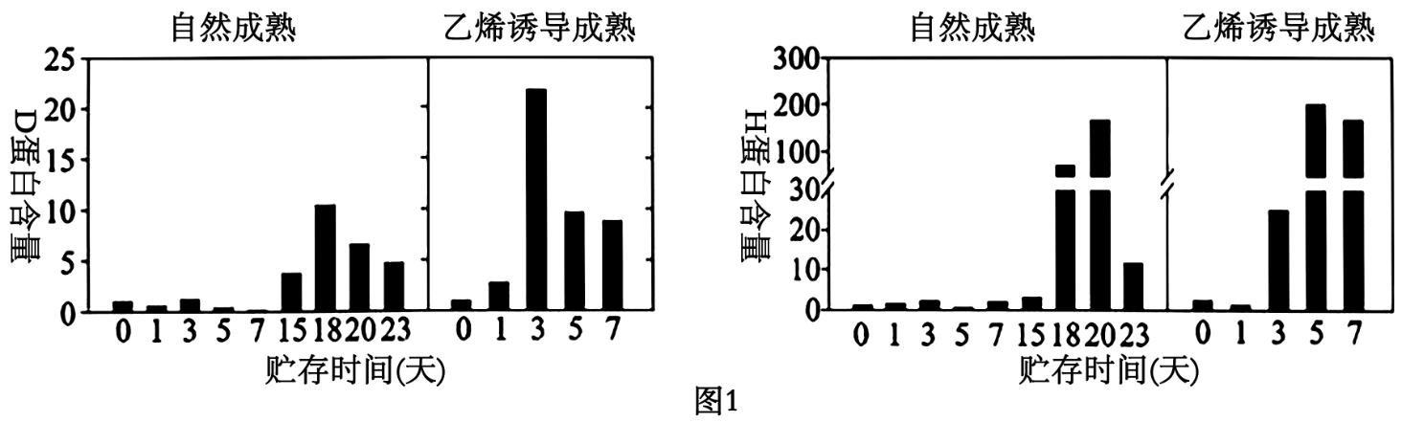

由图可知，乙烯的作用是 。

(3)为研究乙烯对D基因和H基因表达的调控机制。构建4种表达载体，分别导入香蕉细胞获得转基因植株。将各组香蕉果实分别贮存在有或无乙烯环境中，果肉横切显色结果如下表。（组成型启动子在所有细胞中保持持续活性。GUS基因的表达产物能使无色底物显现蓝色）

|  |  |  |  |
| --- | --- | --- | --- |
| 分组 | 表达载体类型 | 显色结果 | |
| 有乙烯 | 无乙烯 |
| 1 | 组成型启动子+GUS基因 | 蓝色 | 蓝色 |
| 2 | 无功能启动子+GUS基因 | 无色 | 无色 |
| 3 | D 基因启动子+GUS基因 | 蓝色 | 无色 |
| 4 | H 基因启动子+GUS基因 | 蓝色 | 无色 |

该实验的对照组为 组。实验结果表明 。

(4)为探究H基因与D基因的关系，科学家筛选获得重组酵母细胞，其操作步骤如下。

①先将载体1导入亮氨酸缺陷型酵母细胞。因无转录因子蛋白作用于D基因启动子，导致AbA'基因（金担子素抗性基因）无法表达，可通过 筛选出重组酵母。

②再将载体2导入①步骤获得的重组酵母，接种到选择培养基上，筛选获得如图2所示重组酵母细胞。培养基上出现菌落说明H基因的表达产物是D基因的转录因子。关于该选择培养基的配方正确是 。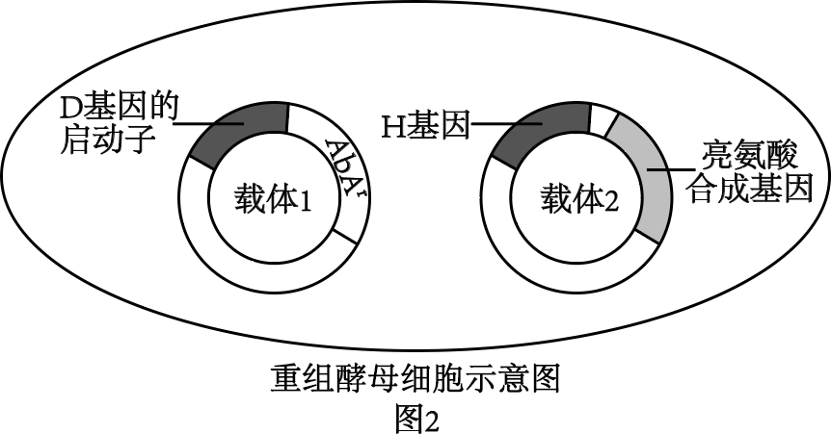

A．加亮氨酸和AbA      B．不加亮氨酸，加AbA

C．不加亮氨酸和AbA  D．加亮氨酸，不加AbA

(5)综合上述实验结果，乙烯调控香蕉果实成熟过程中果肉变甜的具体路径为 。

【答案】(1)葡萄糖

(2)使H、D蛋白含量高峰提前

(3) 1、2 乙烯促进了D基因和H基因的转录（表达）

(4) PCR或DNA分子杂交技术 B

(5)乙烯促进H基因表达，合成的H蛋白促进了D基因表达，合成的淀粉水解酶增加，催化果肉中的淀粉转化为可溶性糖

【分析】乙烯的作用主要表现在促进果实成熟。基因工程是指按照人们的愿望，进行严格的设计，通过体外DNA重组和转基因技术，赋予生物以新的遗传特性，创造出更符合人们需要的新的生物类型和生物产品。基因工程是在DNA分子水平上进行设计和施工的，又叫做DNA重组技术。

【详解】（1）淀粉不具有甜味，可溶性糖具有甜味，香蕉果实成熟过程中乙烯含量增加，乙烯促进淀粉水解形成可溶性糖。

（2）由柱形图可知，自然成熟过程中，D蛋白和H蛋白含量随时间的变化趋势均为先增大再减小，乙烯诱导成熟的过程中，H、D蛋白含量高峰提前。

（3）分析表格信息可知，1和2组是对照组，该结果表明，有乙烯时，3组、4组都与1组一样，呈现蓝色，无乙烯时，3组和4组不呈现蓝色，因此说明乙烯促进H基因、D基因转录（表达）。

（4）①筛选出重组酵母细胞的方法是PCR或DNA分子杂交技术。 ②如果H基因的表达产物是D基因的转录因子，该细胞亮氨酸缺陷型酵母细胞，因此培养基中不加亮氨酸，而加入AbAr（金担子素），由于H基因存在，H基因表达的产物启动D基因表达，进而使金担子素抗性基因表达，对金担子素表现出抗性而出现菌落。

（5）综合上述实验结果，乙烯调控香蕉果实成熟过程中果肉变甜的具体路径为乙烯促进H基因表达，合成的H蛋白促进D基因表达，合成的淀粉水解酶增加，催化淀粉水解形成可溶性糖。

44．人感染埃博拉病毒（EV）会引起致命的出血热。为了寻找治疗EV病的有效方法，中外科学家进行了系列研究。

(1)EV表面的糖蛋白（EV-GP）作为 刺激机体产生 性免疫反应。

(2)科学家采集了多年前感染EV并已康复的甲、乙两人的血液，检测抗EV-GP抗体的水平。据图1，应选取 的血液分离记忆B细胞用以制备单克隆抗体（单抗）。

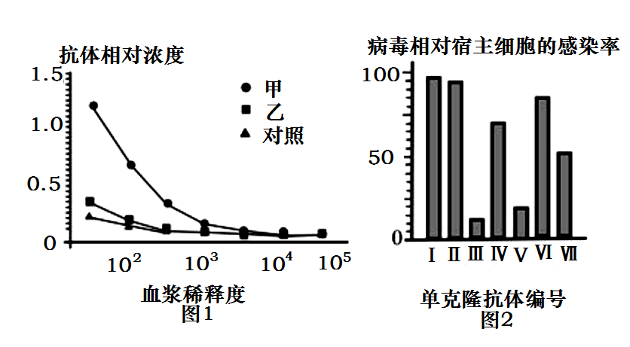

(3)将制备的多种单抗分别与病毒混合，然后检测病毒对宿主细胞的感染率。据图2，抑制效果最好的两种单抗是 。

(4)EV-GP具有多个与抗体结合的位点。为了研究上述两种单抗（分别称为A、B）与EV-GP结合的位点是否相同，可按图3所示简要流程进行实验。

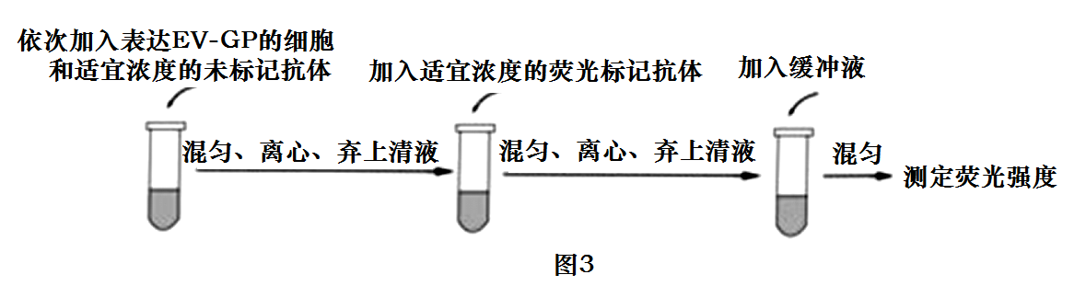

①请将图3中应使用的抗体填入下表i、ii、iii、iv处（填“A”或“B”或“无关抗体”），完成实验方案（一种即可）。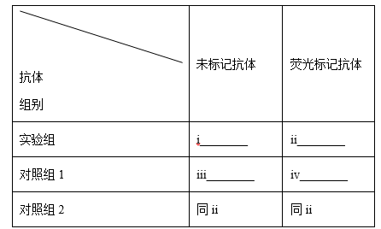

i ，i ，iii ，iv 。

②若A、B与EV-GP结合的位点不同，与对照组1、2分别比较，实验组的荧光值应 。

(5)中国科学家用分子结构成像技术证实了A、B与EV-GP结合的位点不同。基于上述系列研究，请你为治疗EV病提供两种思路 。

【答案】(1) 抗原 特异

(2)甲

(3)Ⅲ和V

(4) i B ii A iii 无关抗体 iv A（方案二：i A，ii B，iii 无关抗体，iv B） 与对照组1基本相同，且明显高于对照组2

(5)思路一：单独或共同使用A、B进行治疗

思路二：利用单抗制成靶向药物

思路三：针对EV-GP与抗体结合位点的结构研制新型药物（答出两种思路即可）

【分析】研究两种单抗A、B与EV-GP结合的位点是否相同，因此结合题设可知该实验的自变量是A、B两种单抗及无关抗体，因变量是荧光强度。在分析时，可以做出的假设有两种：一种是两种单抗A、B与EV-GP结合的位点是相同，另一种是两种单抗A、B与EV-GP结合的位点不相同。依据抗体与抗原特异性结合的原理进行分析即可。

【详解】（1）EV表面的糖蛋白（EV-GP）属于抗原，抗原刺激机体产生特异性免疫。

（2）由图1可知随着血浆稀释度的增大，抗体浓度逐渐下降，但甲组血浆中抗体的浓度明显大于对照组和乙组，且乙组血浆中的抗体浓度与对照组无明显差异，因此选用甲的血液分离记忆B细胞用以制备单克隆抗体（单抗）。

（3）由图2分析可知，III和V两种单抗与病毒混合，病毒对宿主细胞的感染率最小，说明这两种单抗对病毒的抑制效果最好。

（4）①为检测两种单抗（分别称为A、B）与EV-GP结合的位点是否相同，设计实验。注意实验设计时要注意单一变量原则和对照原则．实验组加未标记抗体A和荧光标记抗体B，对照组1加未标记的无关抗体和荧光标记抗体B，对照组2加未标记抗体B和荧光标记抗体B。因此

②标记抗体已占据结合位点，当相同的荧光标记抗体在加入时已经没有位点可结合，故与对照组1基本相同，且明显高于对照组2。

（5）一个抗原的表面它不只有一个抗体结合位点，可能有多种，目的就是让抗原最终和抗体结合形成沉淀，被吞噬细胞分解最后病就好了。因此三种思路，思路一：单独或共同使用A、B进行治疗；思路二：利用单抗制成靶向药物；思路三：针对EV-GP与抗体结合位点的结构研制新型药物。